建设项目环境影响报告表

项目名称：内蒙古新蒙新科技有限公司10万吨负极材料项目110kV 变电站工程
建设单位（盖章）：内蒙古新蒙新科技有限公司

编制单位： 内蒙古博海环境科技有限责任公司
编制日期： 2025年10月

目录

一、建设项目基本情况 - 1 -
二、建设内容 - 5 -
三、生态环境现状、保护目标及评价标准 - 11 -
四、生态环境影响分析 - 21 -
五、主要生态环境保护措施 33
六、生态环境保护措施监督检查清单 40
七、结论 43
电磁环境影响专题评价 46

一、建设项目基本情况
建设项目名称 | 内蒙古新蒙新科技有限公司10万吨负极材料项目110kV 变电站工程
项目代码 | 2208-152524-04-01-776548
建设单位联系人 | 刘伟 | 联系方式 | 180 4790 2221
建设地点 | 内蒙古自治区锡林郭勒盟苏尼特右旗朱日和镇  内蒙古新蒙新科技有限公司厂区内
地理坐标 | 站址中心坐标（东经112°54'48.269",北纬42°23'58.137"）
建设项目  行业类别 | 五十五、核与辐射；  161 输变电工程 | 用地（用海）面积（m²）/长度（km） | 临时占地：900m²  永久占地：4200m²
建设性质 | √新建（迁建）  □改建  □扩建  □技术改造 | 建设项目  申报情形 | ☑首次申报项目  □不予批准后再次申报项目  □超五年重新审核项目  □重大变动重新报批项目
项目审批（核准/  备案）部门（选填） | 苏尼特右旗发展和改革委员会 | 项目审批（核准/  备案）文号（选填） | /
总投资（万元） | 3069 | 环保投资（万元） | 33
环保投资占比（%） | 1.1 | 施工工期 | 6个月
是否开工建设 | 否  是
专项评价设置  情况 | 根据《环境影响评价技术导则 输变电》（HJ24-2020）要求设置电磁环境影响评价专题
规划情况 | 无
规划环境影响  评价情况 | 无
规划及规划环境影响评价符合性分析 | 无
其他符合性分析 | - 与生态环境分区管控符合性分析  ①生态红线  根据《〈锡林郭勒盟生态环境保护委员会关于实施“三线一单”生态环 境分区管控的意见》修改单(2023年版)》和《锡林郭勒盟 生态环境准入清单(2023年版)》，全盟共划定优先保护单元共99个，面积占全盟国土总面积的76.65%，主要包括生态保护红线、自然保护地、集中式饮用水水源保护区等生态功能重要区和生态环境敏感区。重点管控单元共46个，面积占全盟国土总面积的4.44%，主要包括工业园区、矿区、城镇开发边界内等开发强度高、污染排放量大、环境问题相对集中的区域。一般管控单元共12个，面积占全盟国土面积的18.91%，为优先保护单元、重点管控单元之外的其他区域。  本项目位于内蒙古新蒙新科技有限公司厂区内，属于苏尼特右旗采矿用地，编码为ZH15252420003，属于重点管控单元，本项目可做到污染物达标排放，环境风险可防可控，满足重点管控单元的要求，满足重点管控单元的要求。  本项目用地性质为工业用地；项目不在名胜古迹、风景名胜区、自然保护区、饮用水源保护区范围内；根据锡林郭勒盟环境管控单元划分，生态保护红线属于优先保护范围，项目不在生态红线区范围内，符合生态保护红线要求。  ②环境质量底线  根据现状监测数据可知，评价范围内环境空气、噪声、土壤、地下水现状监测指标满足相应的标准限值。本项目运营后污染物可以达标排放，对周围大气环境质量影响较小；生活污水回用，不外排，不会对地下水和土壤造成污染；项目建成后周围环境质量符合环境功能区划要求，可以达到环境质量目标，符合环境质量底线要求。  ③资源利用上线  本项目消耗资源主要为电力和新鲜水，电的消耗主要用于站内照明、空调及通风，用水为运维人员的生活用水，项目资源利用量较小。  ④环境准入清单  根据《锡林郭勒盟行政公署关于实施“三线一单”生态环境分区管控的意见》给出的锡林郭勒盟环境管控单元分类图，本项目位于苏尼特右旗采矿用地，编码为ZH15252420003，均属于重点管控单元，本项目生态环境准入清单符合性见下表：2  表1.1 本项目所属管控单元管控要求符合性分析  本项目运行过程中拟对各项污染物等提出相应的防治措施，并采取一系列的风险防控措施保护生态环境。通过以上分析，本项目符合准入生态环境准入清单要求。  2.产业政策符合性分析  本项目变电站的建设，属于国家发展和改革委员会发布的《产业结构调整指导目录（2024年本）》中的“第一类鼓励类”中的“电力基础设施建设”的鼓励类项目，符合国家产业政策。  3、与《内蒙古自治区“十四五”生态环境保护规划》(内政办发【2021】51号)和《锡林郭勒盟“十四五”生态环境保护规划》相符性分析  《内蒙古自治区“十四五”生态环境保护规划》中“加强核与辐射环境监管”中提出：有效控制电磁辐射污染。电磁辐射设施建设项目严格执行环境影响评价和“三同时”制度。推进电磁辐射建设项目的规范化管理，逐步推广“绿色基站”、“绿色变电站”建设。  《锡林郭勒盟“十四五”生态环境保护规划》中“加强核与辐射安全保障”中提出：有效控制电磁辐射污染，逐步推广“绿色基站”、“绿色变电站”建设。  本项目按要求编制了环境影响评价报告，并执行“三同时”制度，项目建设位于现有厂区内，站内设计工艺布置合理，分工明确，接线均按远期预留空间，变压器采用自冷方式，运维人员依托厂区办公生活，整体采用绿色环保节能材料设备，因此变电站在平面布置、占地、节能、节水、节材等方面符合绿色变电站要求。  综上，项目符合要求。  4、与《生态环境分区管控管理暂行规定》的通知（环环评〔2024〕41号）的相符性分析  通知要求“建设项目开展环评工作初期，应分析与生态环境分区管控要求的符合性，对不满足要求的，应进一步论证其生态环境可行性，优化调整项目建设内容或重新选址。建设项目环评审批部门开展审批时，应重点审查项目选址选线、生态影响、污染物排放、风险防范等与生态环境分区管控方案的符合性。”  经上文论证，满足生态环境分区管控要求，本项目满足《生态环境分区管控管理暂行规定》的通知（环环评〔2024〕41号）的要求。
  环境管控单元名称 | 管控要求 |  | 本项目落实情况 | 符合性
  苏尼特右旗采矿用地 | 空间布局约束 | 执行锡林郭勒盟总体准入要求中第十七条关于自然保护区、饮用水源保护区等区域内矿产资源开发活动准入及退出的要求。非经国务院授权的有关主管部门同意，不得在以下地区开采矿产资源：（1）港口、机场、国防工程建设设施圈定地区以内；（2）重要工业区、大型水利工程设施、城镇市政工程设施附近一定距离以内；（3）铁路、重要公路两侧一定距离以内；（4）重要河流、堤坝两侧一定距离以内；（5）国家划定的自然保护区、重要风景名胜区，国家重点保护的不能移动的历史文物和名胜古迹所在地；（6）国家规定不得开采矿产资源的其他地区。 | 本项目不涉及矿产资源开发，属于非金属新材料项目的配套供电工程，选址位于现有厂区内，满足空间布局约束要求。 | 符合
  苏尼特右旗采矿用地 | 污染物排放管控 | 严防矿产资源开发污染土壤。矿产资源开发活动集中的区域，执行重点污染物排放限值要求。  矿产资源勘查以及采选过程中排土场、露天采场、尾矿库、矿区专用道路、矿山工业场地、沉陷区、矸石场、矿山污染场地等的生态环境保护与治理恢复工作须满足《矿山生态环境保护与治理恢复技术规范（试行）》（HJ651-2013）要求。落实边开采、边保护、边复垦的要求，使新建、在建矿山损毁土地得到全面复垦。 | 本项目属于非金属新材料项目的配套供电工程，不涉及矿产开发，根据本次评价结论本项目污染物排放满足相应要求 | 符合
  苏尼特右旗采矿用地 | 环境风险防控 | 制定环境风险应急预案，成立应急组织机构，配备必要的应急设施和应急物资，定期开展环境风险应急演练。  全面整治历史遗留尾矿库，完善覆膜、压土、排洪、堤坝加固等隐患治理和闭库措施。有重点监管尾矿库的企业要开展环境风险评估，完善污染治理设施，储备应急物资。加强对矿产资源开发利用活动的辐射安全监管，有关企业每年要对本矿区土壤进行辐射环境监测。 | 本项目不涉及尾矿库，主要风险为变压器事故油泄漏，项目拟建事故油池，大于单台主变最大油量，并按要求设计了防渗措施，满足风险防范要求。 | 符合
  苏尼特右旗采矿用地 | 资源利用效率要求 | 1、现有矿山开展资源整合和技术改造，生产工艺、设备水平、清洁生产水平进一步提升。对关闭及废弃矿山开展地质环境治理及生态修复工作。2、矿山“三率”水平达到国内同行业先进水平，矿山“三率”水平达标率达85%以上，尾矿排放重金属残留水平进一步降低。 | 本项目不涉及矿山开采 | 符合

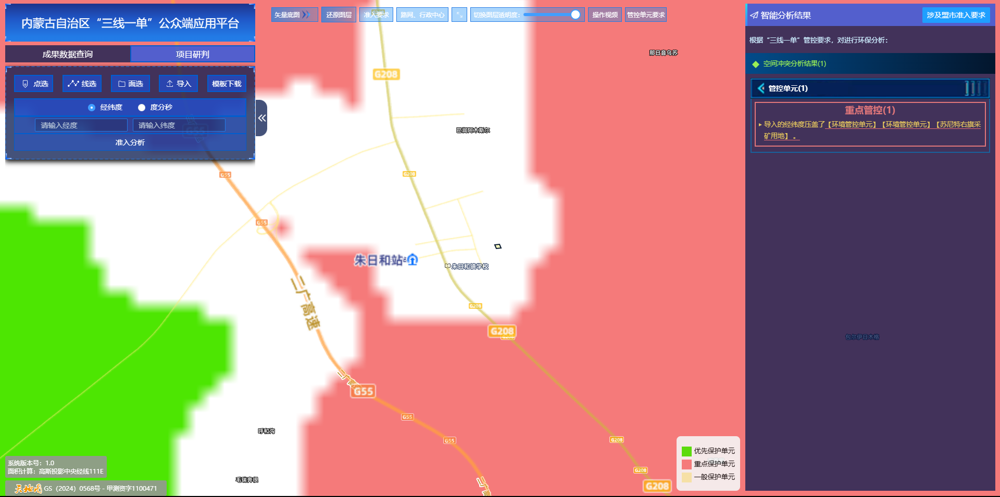

二、建设内容
地理位置 | 本项目位于内蒙古锡林郭勒盟苏尼特右旗朱日和镇，内蒙古新蒙新科技有限公司厂区内。变电站占地面积4200m²。  项目所在地理位置图见附图1。变电站和厂区位置关系图见附图3。  变电站拐点坐标如下：
  变电站拐点坐标表（2000坐标系）
  序号 | X | Y
  1 | 4696420.209 | 38409926.614
  2 | 4696353.130 | 38409946.630
  3 | 4696370.060 | 38410004.190
  4 | 4696437.130 | 38409984.170
项目组成及规模 | 1、项目概况  内蒙古新蒙新科技有限公司拟租赁苏尼特右旗新蒙新材料有限公司厂区空置空地及租赁该公司部分办公生活设施建设10万吨负极材料项目，该项目已经取得苏尼特右旗发展和改革委员会项目备案告知书（项目代码：2208-152524-04-01-776548）。  本项目为内蒙古新蒙新科技有限公司 10 万吨负极材料项目配套供电工程，本次评价内容为内蒙古新蒙新科技有限公司在厂区内建设的110kV变电站，不包括110kV进线线路评价。  项目概况见表2.1，项目组成表见表2.2。  表2.1项目概况表  表2.2 工程项目组成一览表  3、主要电气设备选择  3.1短路电流  主变高压侧采用双母线接线 ，主变低压侧采用单母线分段接线。主变压器 110kV 侧母线短路电流有效值 14.38 kA，35kV 侧母线短路电流有效值 13.19 kA。  3.2主要电气设备选型  (1) 主变压器  主变压器选择结果表如下  表2.3主变参数表  (2) 110kV设备选择  110kV 配电装置采用 GIS 设备，户内布置，断路器操动机构为弹簧机构。  4、站用电  本站装设 2 台站用变，按全站站用电计算负荷的容量选择，容量为200kVA，一台接入 35kV I 母，另一台由站外 10kV 引接。两台站用变均可承担全站负荷，正常情况下，两者互为备用。  5、采暖、通风  根据工艺要求，为创造良好的运行环境，保证房间内电气设备的正常运行，  二次设备室、110kV GIS 室、配电装置室设置空调，空调设备选用分体柜式空调  器。采用房间空调器时，在名义制冷工况和规定条件下，空调器的能效等级不低  于 2 级。  110kV GIS 室采用百叶送风口自然进风，机械排风的通风方式。平时通风应连续运行设计，通风量按换气次数不小于 4 次/时计算，事故排风量按换气次数不小于 6 次/时计算，事故排风由平时通风使用的下部排风系统和上部排风系统共同保证。设置防爆轴流风机 10 台，单台风机风量：4368m³/h。  配电室采用自然进风，机械排风的通风方式。通风量按排除室内余热，排风温度不大于 40℃计算，且换气次数不小于 6 次/时。设置轴流风机 6 台，单台风机风量：4368m³/h。  6、站区给排水  变电站维护检修工作人员约3人，办公生活依托内蒙古新蒙新科技有限公司办公生活区，按人均日用水量60L，用水量为0.18t/d，65.7t/a。  生活污水卫生间收集后，排入厂区现有化粪池处理。化粪池共有两个容积分别为70m³和80m³，目前厂区污水量约为15m³/d，化粪池容积可以满足本项目依托要求。  生活污水化粪池处理后，采用吸粪车拉运至苏尼特右旗新蒙新材料有限公司生活污水处理站处理，生活污水处理站为一座地埋式生活污水处理站，处理规模为200m³/d，目前苏尼特右旗新蒙新材料有限公司污水量约65m³/d，有余量处理本项目生活污水。生活污水经该处理站处理后排入苏尼特右旗新蒙新材料有限公司水淬渣池，作为水淬渣补水。  该生活污水处理站作为“苏尼特右旗新蒙新材料有限公司48万吨锰系合金建设工程”配套污水处理工程，已经通过自主验收，并于2021年3月16日在锡林郭勒盟生态环境局苏尼特右旗分局备案，“自验备〔2021〕2号”。  7、事故油池  变电站设置1个30m³的事故油池，单台主变最大油量为20t，约22m³，事故油坑满足单台主变100%泄露容纳要求，主变下有油坑，底部设有排油管，事故时能够迅速地将油排出至事故油池。事故后贮油池中的油委托有资质的单位转运处置。  事故油池及油坑进行基础防渗（防渗层为至少 1m 厚黏土层(渗透系数不大于10⁻⁷cm/s)，或至少2mm厚高密度聚乙烯膜等人工防渗材料(渗透系数不大于10⁻¹⁰cm/s)，或其他防渗性能等效的材料。）  8、工程占地及土石方  （1）永久占地  本项目变电站占地面积为4200m²，位于厂区内东侧偏北处，为工业用地。  （2）临时占地  变电站施工利用相邻区域作为施工临时用地。包括施工生产区、堆料场、土方周转区等。无需额外临时用地，临时占地面积约为900m²，均为工业用地，本次施工临时占地后期建设过程中全部硬化，作为变电站进出场道路。  （3）土石方  厂区总图设计已考虑场地平衡，变电站土方只考虑基槽余土方量。变电站施工基槽余土量约为1800m³。在厂区内平衡，用于厂区内其他在建项目，无弃方产生。
  工程类型 | 建设内容
  新建110kV变电站 | 变电站占地面积4200m²。  规划主变容量为2×63MVA，本期安装1×63MVA主变，主变采用三相双绕组有载调压油浸自冷变压器，电压等级110/35kV。  110kV规划出线8回，本期3回，1 回至新材料 220kV 变电站，其余 2 回为整流变压器出线。  35kV 出线规划 20 回，本期建设 5回，配电装置经电缆沟向西、向南采用电缆出线接入生产区。  每台主变35kV侧安装2组7.5Mvar 无功补偿电容器。
  建设内容 |  | 工程规模
  主体工程 | 110kV户外变电站 | 主变户外布置，南北排列，变电站规划主变容量为2×63MVA，本期安装1×63MVA主变，预留一台主变位置，新建二次设备室一座，面积200.88m²，新建110kVGIS室一座面积322.92m²，新建配电装置室一座面积431.64m²，
  公辅工程 | 给水 | 站区生活用水依托内蒙古新蒙新科技有限公司厂区供水管网
  公辅工程 | 排水 | 生活污水依托厂区卫生间收集，排入现有化粪池处理后，拉运至苏尼特右旗新蒙新材料有限公司生活污水处理站（规模200m³/d地埋式生活污水处理站）处理。
  公辅工程 | 供暖 | 采用壁挂式电暖气
  环保工程 |  | 主变下设置事故油坑，厂区南侧有1座30m³事故油池，事故油经油坑底部有排油管排入事故油池（单台主变最大油量为20 t，密度约0.9g/cm³，约22m³，30m³事故油池满足单台主变全部泄露容积要求）  油坑及油池进行基础防渗（防渗层为至少 1m 厚黏土层(渗透系数不大于10⁻⁷cm/s)，或至少2mm厚高密度聚乙烯膜等人工防渗材料(渗透系数不大于10⁻¹⁰cm/s)，或其他防渗性能等效的材料。）
  项目 | 参数
  型式 | 三相双绕组油浸式有载调压自冷
  容量 | 63/63MVA
  额定电压 | 110±8×1.25%/38.5kV
  接线组别 | YN，d11
  短路阻抗 | U_{k}%=10.5
  冷却方式 | 自冷（ONAN）
  套管TA | 中性点套管 100-200/5A 5P20/5P20
总平面及现场布置 | 变电站站区呈矩形布置，围墙内占地面积为 4200m²，站区南部由西向东依次布置110kVGIS 室、主变压器、35kV 配电室，北侧布置二次设备室及 35kV SVG，站区主入口位于站区东侧，站区大门向东。110kV 配电装置向东出线，采用电缆出线；35kV 配电室布置向南出线，采用电缆出线。事故油池布置于站内南侧。详见平面布置图。  站区防洪有厂区整体考虑，站区竖向采用平坡式布置，西高东低，设计坡度 1%。变电站场地控制高度为 1150.00m。排水方式采用场地自然排水，排至站外厂区道路。  站内规划道路采用城市型道路，考虑到主变压器运输与站内消防，故采用路宽为 4m，转弯半径为 9m 的道路形式。站内道路全长 124m，面积 496m²。
施工方案 | 1、变电站工艺流程  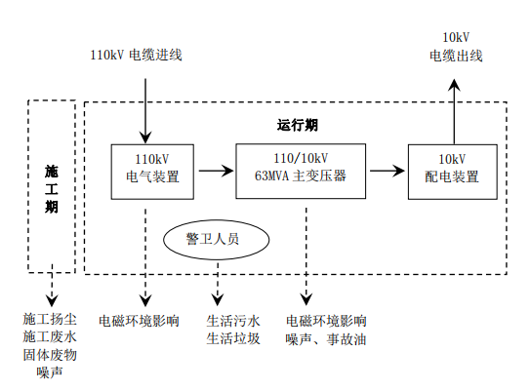  2、变电站建设施工方案及周期  变电站施工主要包括土建施工、设备安装等工序。  （1）土建施工  土建施工主要包括：场地平整——建（构）筑物基础开挖——建（构）筑物上部结构、建筑装修——道路面层及站区零星土建收尾。站区土石方工程主要包括电气设备基槽、出线构筑物基础、电缆沟等开挖，考虑采用机械开挖和人工挖土修边相结合方式。基础土方回填按设计要求，采取分层碾压或强夯，按照设计和施工规范的要求，严格检查和验收，务必做到回填土密实均匀，达到设计要求，以保证建（构）筑物的安全。主要建（构）筑物基础混凝土由固定的混凝土搅拌站供应，通过混凝土运输车运输和泵车输送至工作面。  开挖时必须服从基坑支护要求，在确保基坑稳定安全的前提下，先用机械开挖到基础底标 30cm 左右，余土人工清挖，防止出现超挖现象。基坑回填须待各构筑物结构施工完且验收合格后方可进行，避免重复开挖。土方回填时事先抽掉积水，清除淤泥杂物，回填土利用开挖的原土，并清除掺入的有机质和过大的石粒，回填土的含水率控制在 15%～25%之间。回填应逐层水平填筑，逐层碾压。宜避开雨天施工，严禁大雨期间进行回填施工，并应做好防雨及排水措施。  （2）设备安装施工  设备安装工作在建（构）筑物施工完成后进行，主要设备安装包括主变压器、电容器、断路器、开关柜安装和电气设备构架安装等。站区内的安装工作视土建施工部分进展情况机动进入，大件设备一般采用吊车施工安装，在用吊车吊运装卸时，除一般平稳轻起轻落外，还需严格按厂家设备安装及施工技术要求进行安装。  施工人员来源于朱日和镇，本项目所在厂区距离朱日和镇约500m，现场无需设置施工营地，不负责施工期间施工人员食宿。  项目建设周期预计约为 6个月，其中土建施工2个月，机电设备安装2个月，设备联调1个月，竣工验收1个月，预计2025年11月开工，2026年5月竣工。
其他 | 无

三、生态环境现状、保护目标及评价标准
生态环境现状 | 3.1环境功能区划  3.1.1生态环境  （1）主体功能区划  本项目选址位于内蒙古自治区锡林郭勒盟苏尼特右旗境内，根据《内蒙古自治区人民政府关于自治区主体功能区规划的实施意见》（内政发【2015】18号），本项目不在点状开发的城镇名录内，不在《内蒙古自治区主体功能区规划》规定的禁止开发区域内，位于国家级重点生态功能区内。  对重点生态功能区，要限制大规模高强度的工业化城镇化开发，但仍允许一定程度的能源和矿产资源开发。本项目输变电基础设施建设项目属于内蒙古新蒙新科技有限公司 10 万吨负极材料项目的附属项目，对环境产生的污染较少，不属于大规模、高强度的工业开发和城镇建设项目，同时符合国家现行产业政策。因此，本项目符合内蒙古自治区主体功能区规划要求。本项目与内蒙古自治区主体功能区规划位置关系见附图5。  （2）生态功能区划  按照环境保护部及中国科学院2015年发布的《全国生态功能区划》，项目所在区域属于生态功能一级区生态调节功能区，生态功能二级区属防风固沙功能区，生态功能三级区属于I-04-03 浑善达克沙地防风固沙功能区。该区的主要生态问题是长期以来的草地资源不合理开发利用带来的草原生态系统严重退化，表现为退化草地面积大、土地沙化严重、耕地土壤贫瘠化、干旱缺水，对华北地区生态安全构成威胁。本项目与全国生态功能区划位置关系见附图6。  根据《内蒙古自治区生态功能区划》，项目所在区域属于“IV 内蒙古高原荒漠草原生态区-IV-1内蒙古高原荒漠草原生态亚区-IV-1-1阴山北麓农牧交错带防风固沙生态功能区”。该区存在主要生态环境问题是由于处于生态环境脆弱带上，其稳定性较差，生态系统更容易受到损害，土地沙化，生物多样性减少，沙尘暴频繁发生，目前该区已成为我国北方重要的沙尘暴源头区。本地区生态环境敏感性表现在土壤风蚀沙化、生物多样性为极敏感。内蒙古生态区划与项目位置关系见附图7。  3.1.2声环境功能区划  项目所在地属于声环境 2 类区。  3.2项目所在区域的环境质量现状  3.2.1声环境现状  为了解本工程周围的声环境质量现状，本次委托内蒙古航峰检测技术有限公司于2025年5月28日，对本工程周围的声环境现状进行了检测。  （1）监测布点  本次声环境现状监测在变电站站址四周进行布点监测，共设置4个声环境质量现状监测点。  （2）本工程环境质量现状监测方法和使用仪器一览表见表3.1。  表3.1 本工程现状监测方法及仪器一览表  （3）监测时间及气象条件  监测时间：2025年5月28日。  天气状况：晴；昼间风向：西北风；夜间风向：西北风；最大风速：昼间2.6m/s，夜间2.9m/s；环境温度：30.6℃ ；相对湿度：20.4%；  （4）监测结果及分析  表3.2声环境质量检测结果一览表  由监测结果可知，本项目变电站站址的声环境现状监测值昼间45-46dB(A)，夜间41-43dB(A)均满足《声环境质量标准》(GB3096-2008)中 2 类标准限值要求，即昼间 60dB(A)、夜间 50dB(A)。  3.2.2电磁环境质量现状  本项目电磁环境现状监测点位及布点方法、监测频次、监测方法及仪器、监测结果等详见电磁环境影响专题评价。  根据电磁环境现状监测结果，工频电场检测值为5.007-5.25V/m，磁感应强度检测值为0.6797-0.6906μT ，《电磁环境控制限值》（GB 8702-2014）表1电场强度公众曝露控制限值4kV/m，磁感应强度控制限值为100μT要求。  3.3生态环境现状  遥感影像来源为：哨兵2号，空间分辨率：10m，拍摄日期2025年5月  ①土地利用现状  本工程占地范围全部为工业用地，评价范围内主要土地利用类型为天然牧草地、工业用地等，以天然牧草地为主，具体如下表。  表3.5土地利用类型表  ②植被类型现状  根据解译结果可知，项目占地全部为工业用地，无植被存在，评价范围内植被类型有：克氏针茅群落、芨芨草群落等，以克氏针茅群落为主。  表3.6植被类型表  ③动物类型现状  项目所在地为已建成厂区，不存在野生动物，评价区域内主要动物为小型野生动物有田鼠等，鸟类主要有家燕等，未发现珍稀物种。  通过资料收集、分析结合现场观察和访问，项目影响区域内野生动物组成比较简单，种类较少，整个评价区内没有珍稀、濒危动物物种的栖息地和繁殖地。  综上，从评价区植被与土地利用现状来看，土地利用类型主要为工业用地。区域内未发现有珍稀濒危野生动物栖息与繁殖地分布。  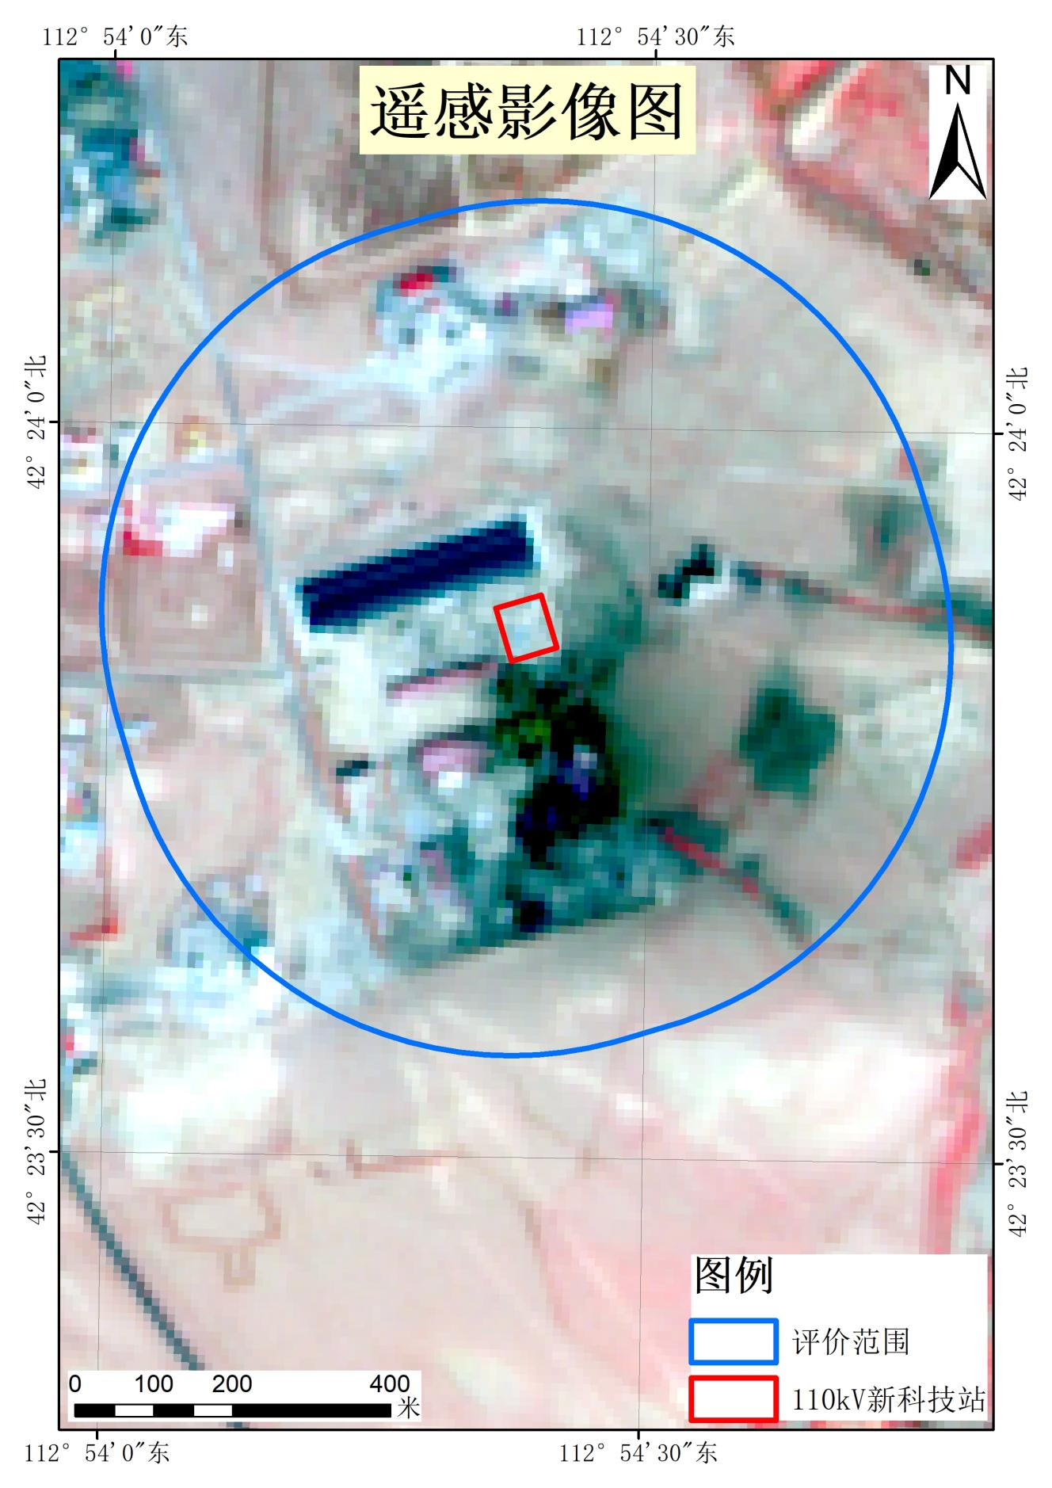  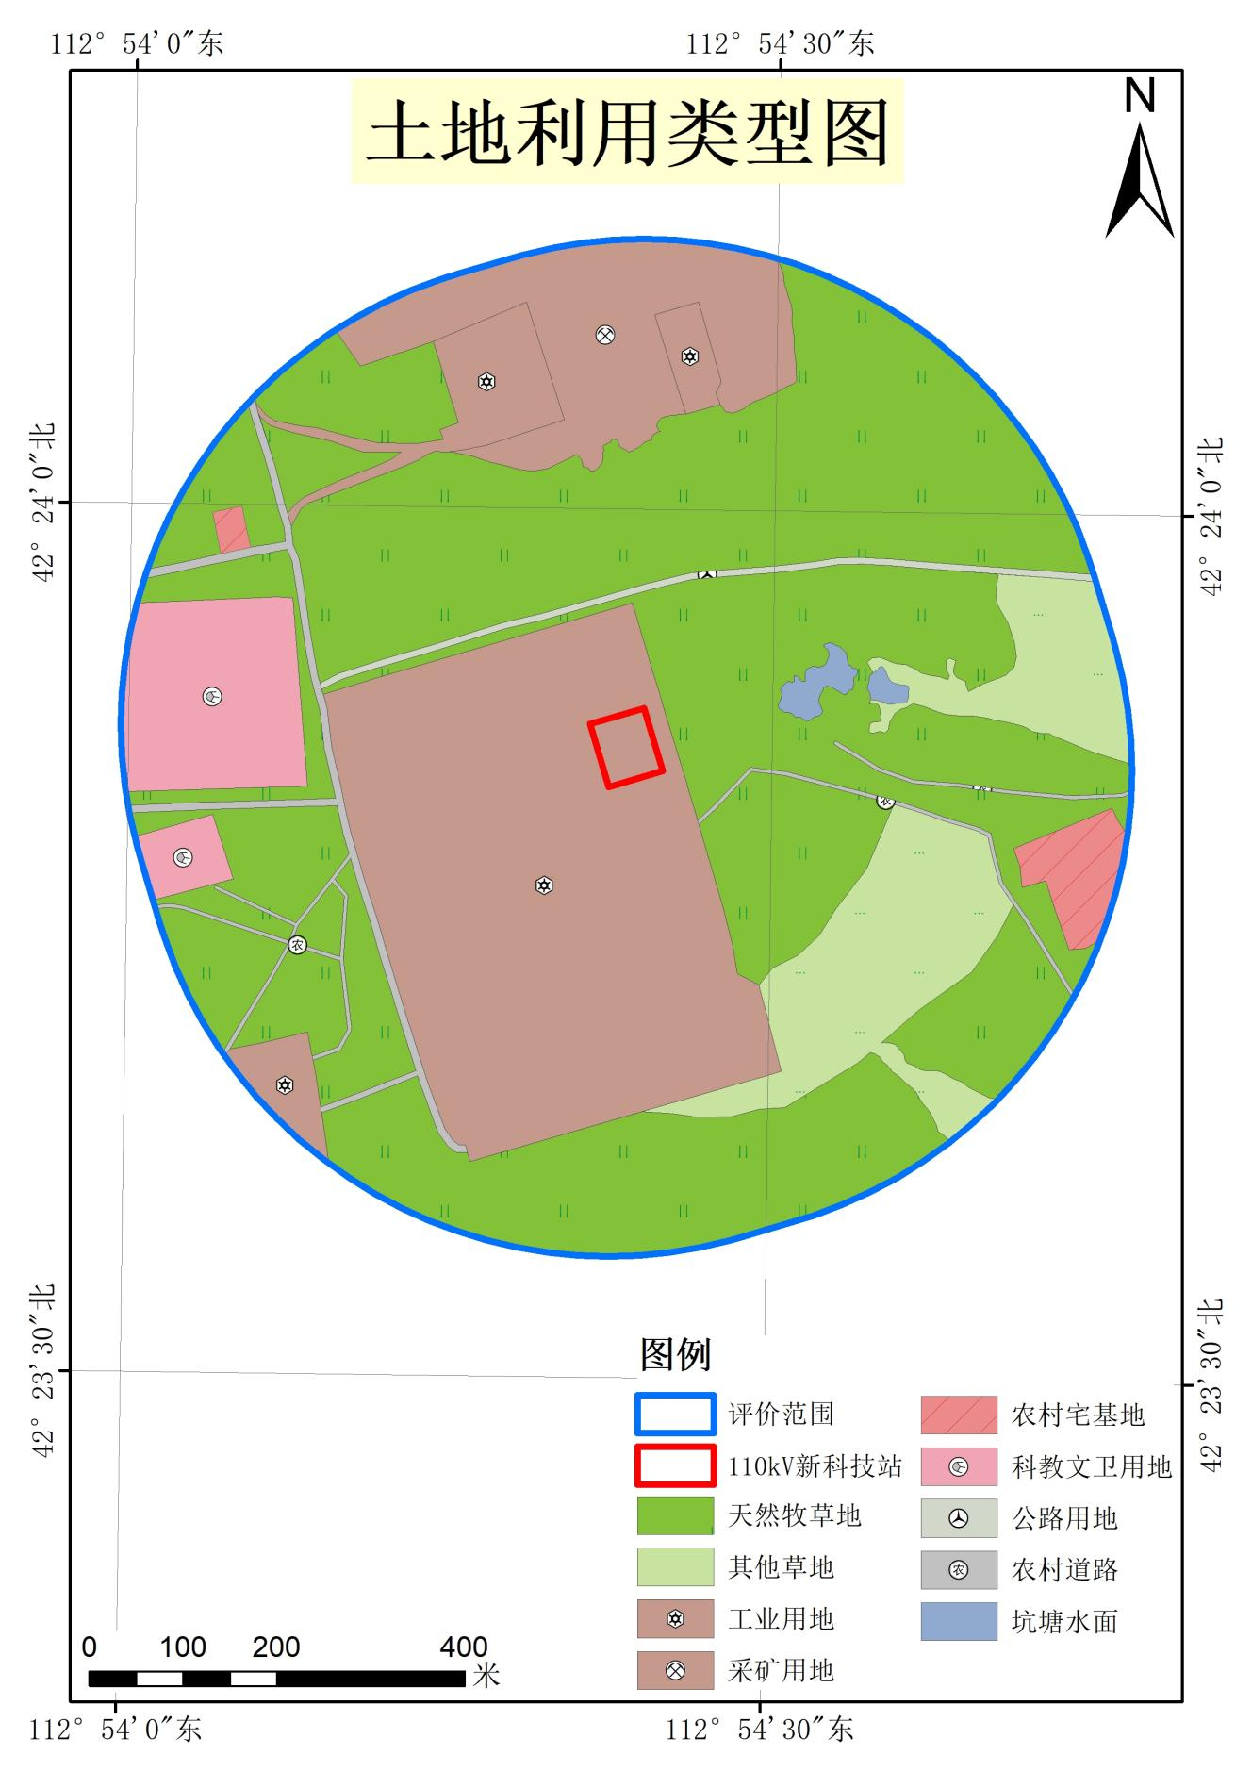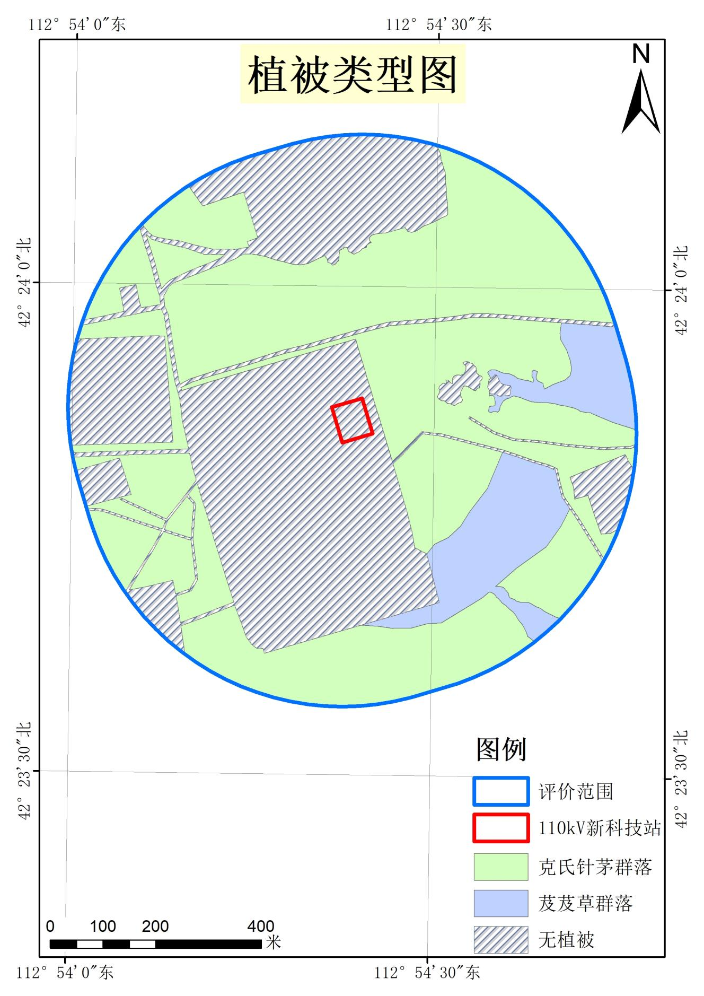。
  检测项目 | 分析方法及来源 | 检出限 | 仪器设备名称  /型号/管理编号 | 仪器检定（校准）/有效期
  环境噪声 | 《声环境质量标准》GB3096-2008 | -- | 多功能声级/AWA5688  声校准器/AWA6022A | 检定有效期至  2026.02.16
  监测点名称 | 监测点与拟建变电站的方位及水平距离 |  | 昼间噪声等效A声级dB(A) | 夜间噪声等效A声级dB(A)
  拟建110kV变电站 | 东侧 | 1m | 46 | 43
  拟建110kV变电站 | 南侧 | 1m | 46 | 42
  拟建110kV变电站 | 西侧 | 1m | 45 | 42
  拟建110kV变电站 | 北侧 | 1m | 45 | 41
  一级分类 | 二级分类 | 项目范围 |  |  | 评价范围
  一级分类 | 二级分类 | 斑块数 | 面积（hm2） | 占评价区比例（%） | 斑块数 | 面积（hm2） | 占评价区比例（%）
  草地 | 天然牧草地 | / | / | / | 14 | 48.12 | 52.35
  草地 | 其他草地 | / | / | / | 2 | 7.77 | 8.45
  住宅用地 | 农村宅基地 | / | / | / | 2 | 1.20 | 1.30
  公共管理与公共服务用地 | 科教文卫用地 | / | / | / | 2 | 4.39 | 4.77
  工矿仓储用地 | 工业用地 | 1 | 0.42 | 100 | 4 | 21.65 | 23.56
  工矿仓储用地 | 采矿用地 | / | / | / | 1 | 6.05 | 6.58
  交通运输用地 | 公路用地 | / | / | / | 1 | 0.59 | 0.64
  交通运输用地 | 农村道路 | / | / | / | 3 | 1.71 | 1.86
  水域及水利设施用地 | 坑塘水面 | / | / | / | 2 | 0.43 | 0.47
  总计 |  | 1 | 0.42 | 100 | 31 | 91.90 | 100.00
  植被类型 | 群落类型 | 项目范围 |  |  | 评价范围
  植被类型 | 群落类型 | 斑块数 | 面积（hm2） | 占评价区比例（%） | 斑块数 | 面积（hm2） | 占评价区比例（%）
  草地植被 | 克氏针茅群落 | / | / | / | 14 | 48.12 | 52.35
  草地植被 | 芨芨草群落 | / | / | / | 2 | 7.77 | 8.45
  无植被 |  | 1 | 0.42 | 100 | 15 | 36.02 | 39.20
  总计 |  | 1 | 0.42 | 100 | 31 | 91.90 | 100.00
与项目有关的原有环境污染和生态破坏问题 | 苏尼特右旗新蒙新材料有限公司成立于2013年8月，2013年8月收购原白彦湖化工有限责任公司，并对其进行生产工艺及环保设施改造建设年产硅锰合金12万t项目，该项目环评由锡林郭勒盟环境保护局于2015年1月21日以锡署环审书[2015]3号文件批复，于2016年11月24日由苏尼特右旗环境保护局出具验收意见同意通过竣工环保验收（苏右环验[2016]12号）。根据该验收文件，苏尼特右旗新蒙新材料有限公司老厂设有两个化粪池容积分别为70m³、80m³。  内蒙古新蒙新科技有限公司租赁苏尼特右旗新蒙新材料有限公司白彦湖厂区用于建设10万吨负极材料项目中石墨化以及成品加工工段。  “内蒙古新蒙新科技有限公司10万吨负极材料项目”，于2023年1月11日取得锡林郭勒盟生态环境局批复，文号“锡署环审书〔2023〕4号”。  根据该环评报告要求：“苏尼特右旗新蒙新材料有限公司以净地交付内蒙古新蒙新科技有限公司。对现场内所有区域进行检查、清理，确保所有拆除产物、遗留物料、残留污染物等得到合理处置，不遗留土壤污染隐患。”  本项目属于内蒙古新蒙新科技有限公司10万吨负极材料项目配套变电站工程，选址位于租赁苏尼特右旗新蒙新材料有限公司白彦湖厂区未利用的空地上。不考虑原有污染情况及环境问题。  目前该项目正在建设，本项目依托的危废库（10m²）正在建设中。

生态环境保护目标 | 1.评价范围  （1）电磁环境评价范围  根据《环境影响评价技术导则 输变电》(HJ 24-2020)，项目为110kV 户外变电站，因此电磁环境评价工作等级为二级，电磁环境影响评价范围为站界外30m 范围内的区域。  （2）声环境评价范围  根据《环境影响评价技术导则 输变电》(HJ 24-2020)和《环境影响评价技术导则 声环境》(HJ 2.4-2021)，项目位于2 类声环境功能区，因此声评价等级为二级，变电站声环境评价范围为站界外 200m 范围内的区域。  （3）生态环境评价范围  根据《环境影响评价技术导则 输变电》（HJ24-2020），项目位于现有厂区内不涉及生态敏感区、无生态保护目标，占地规模小，生态影响评价等级为三级，变电站生态环境评价范围为站界外500m。  2.主要环境保护目标和环境敏感区域（列出名单和保护级别）  根据《建设项目环境影响评价分类管理名录（2021 年版）》 “输变电工程”环境敏感区〔（一）和（三）〕及《环境影响评价技术导则 输变电》（HJ24-2020）的规定，经现场勘查，本项目电磁和声环境评价范围内主要为空地、道路，西侧和南侧评价范围未超出厂区，变电站评价范围内不存在电磁环境敏感目标如住宅、学校、医院、办公楼、工厂等有公众居住工作或学习的建筑，不存在声环境敏感目标。生态环境评价范围内不存在法定生态保护区域：国家公园、自然保护区、自然公园等自然保护地、世界自然遗产、生态保护红线等区域，不存在重要生境，项目位于园区内，不存在受影响的物种、种群、生物群落、生态空间等。
评价  标准 | 1、声环境质量标准  本项目执行《声环境质量标准》（GB 3096-2008）2类标准。  表3.7声环境质量标准  2、厂界噪声排放标准：  施工期执行《建筑施工场界环境噪声排放标准》（GB12523-2011），运营期厂界执行《工业企业厂界环境噪声排放标准》（GB12348-2008）2类标准。  表3.8 建筑施工场界环境噪声排放标准（GB12523-2011）  表3.9 《工业企业厂界环境噪声排放标准》（GB12348-2008）单位：dB（A）  3、电磁环境  依据《电磁环境控制限值》（GB 8702-2014）表1“公众曝露控制限值”规定，为控制本工程工频电场、磁场所致公众曝露，环境中电场强度公众曝露控制限值为4kV/m，磁感应强度控制限值为100μT。  表3.10 工频电场、工频磁场评价标准值  4、固废排放标准  本项目危险废物为废旧蓄电池及变压器废油，危险废物暂存执行《危险废物贮存污染控制标准》(GB18597-2023)。
  声环境功能区类别 | 时段
  声环境功能区类别 | 昼间 | 夜间
  2类 | 60 | 50
  噪声限值（dB(A)）
  昼间 | 夜间
  70 | 55
  厂界外声环境功能区类别 | 昼间 | 夜间
  2 | 60 | 50
  项目 | 评价标准 | 标准来源
  工频电场强度 | 公众曝露控制限值4000V/m； | 《电磁环境控制限值》  （GB 8702-2014）
  工频磁感应强度 | 公众曝露控制限值100μT | 《电磁环境控制限值》  （GB 8702-2014）
其他 | 本项目不涉及总量控制指标。

四、生态环境影响分析
施工期生态环境影响分析 | 4.1施工期环境影响分析  本项目施工期主要内容包括变电站的土建施工，以及电气设备的运输、安装与调试等。施工期间会产生一定程度的施工废气、施工废水、施工噪声、施工固体废物及生态环境影响。  4.1.1施工噪声环境影响分析  根据同类型工程调研，输变电工程施工期的噪声主要来自场地平整、挖土填方、土建、钢结构及设备安装调试等几个阶段。  （1）施工期主要声源  施工机械一般位于露天，噪声传播距离远，影响范围大，是重要的临时性噪声源。主要噪声源有打桩机、推土机、挖土机、电锯、电刨等。  （2）施工噪声预测计算模式  根据《环境影响评价技术导则——声环境》（HJ2.4-2021），单台施工机械噪声随距离的衰减计算公式如下：  式中：L——与声源相距r（m）处的施工噪声级，dB；  L₀——距施工设备r₀（m）处的噪声级，dB。  （3）施工噪声预测结果与分析  根据施工使用情况，利用表中主要施工机械噪声水平类比资料作为声源参数，根据（2）中的施工噪声预测模式进行预测，计算出与声源不同距离处的施工噪声水平预测结果如表4.1所列。  表4.1 距声源不同距离施工噪声水平单位：dB（A）  （4）施工厂界噪声影响预测分析  昼间：在土石方阶段，距主要施工机械约 30m 外，可以满足 70dB(A)的限值；在结构和装修阶段，距主要施工机械约 100m 外，可以满足 70dB(A)的限值  为减小本项目施工期噪声的影响，将施工期对周边公众的影响降至最低，避免扰民，本项目应严格执行《中华人民共和国噪声污染防治法》、《建筑施工场界环境噪声排放标准》（GB12523-2011）等相关规定，并采取以下施工期噪声治理措施：  （1）施工单位施工前应制定施工现场噪声污染防治管理制度并设置专人负责施工期环境管理。  （2）施工前应当按照规定在施工现场周边设置围挡，施工单位应当对围挡进行定期维护。合理布置施工现场，应尽量避免在施工现场的同一地点安排大量的高噪声设备，造成局部声级过高，高噪声设备尽可能远离噪声敏感建筑物，并对高噪声源可单独设立围挡进行隔声降噪。  （3）施工设备选型时尽量采用低噪声设备，对动力机械设备定期进行维修和养护，避免设备因部件损坏而加大其工作时的声级。  （4）模板、支架拆卸过程中，遵守作业规定，减少碰撞噪音，尽量少用哨子、喇叭、笛等指挥作业，减少人为噪声。  （5）合理安排运输路线，运输车辆经过沿线居民区时，要适当降低车速，避免鸣笛，并减少夜间运输量。  （6）合理安排施工时间，应尽可能避免大量高噪声设备同时施工。高噪声设备的施工阶段应尽量安排在白天，避免在夜间进行产生噪声污染的施工作业，减少对周边环境影响。确需在夜间进行施工作业的，应当取得工程所在地建设行政主管部门核发的准予夜间施工的批准文件。  采取上述措施后，施工期噪声经距离衰减和隔声后能够满足 GB12523-2011《建筑施工场界环境噪声排放标准》的要求。  4.1.2施工扬尘环境影响分析  ①环境空气影响源  施工扬尘主要来自于土方挖掘、材料的运输装卸、施工现场内车辆行驶时道路扬尘等。由于扬尘源多且分散，源高一般在15m以下，属无组织排放。受施工方式、设备、气候等因素制约，产生的随机性和波动性较大。  施工阶段，尤其是施工初期，地基开挖会产生扬尘影响，特别是雨水较少、风大，扬尘影响将更为突出。施工开挖、车辆运输等产生的粉尘短期内将使局部区域内空气中的TSP明显增加。  ②施工扬尘环境影响分析  本工程施工扬尘影响的区域小、影响的时间短，随着施工期的结束，其对环境的影响也将随之消失，通过施工期采取抑尘措施，可有效降低扬尘带来的不良环境影响。  ③拟采取的环保措施  （1）项目施工前制定控制工地扬尘方案。  （2）施工场地每天定期洒水，及时清扫、冲洗，4 级以上大风日停止土方工程。  （3）运输车辆进入场地应低速行驶，减少扬尘量；车体轮胎应清理干净后再离开工地。  （4）不在施工现场搅拌混凝土。  （5）避免起尘材料的露天堆放，施工渣土需用帆布覆盖。  施工期的废气主要为运输车辆、施工机械（推土机、搅拌机、吊车等）等运行时排放的尾气。由于变电站工程所在地较为开阔，空气流通性较好，车辆排放的废气能够较快的扩散，不会对当地的空气环境产生较大影响，但工程建设过程中仍应合理控制施工车辆的数量，尽量降低对空气环境质量的影响。  4.1.3施工废水环境影响分析  ①废污水源  施工期废水主要来自于施工过程中结构施工、车辆冲洗等产生少量的施工废水及施工人员产生的生活污水。施工废水高峰日用水量约 60m³/d。施工人员的生活污水主要为洗涤废水和粪便污水，含 CODcr、BOD5、SS 等。本项目施工人员约为 50 人，用水量按 40L/人·d 计，则施工人员用水量约为 2.0t/d，废水产生量按用水量的 80%计，则废水量为 1.6t/d。  ②拟采取的环保措施  （1）施工废水严禁以渗坑、渗井或漫流方式排放，临时防渗沉淀池处理后回用于降尘，沉淀物质随施工场地内固体废物运至指定地点。  （2）施工人员生活污水依托厂区化粪池收集后拉运至苏尼特右旗新蒙新材料有限公司处理后回用。不会对周围水环境产生不利影响。  4.1.4施工固废环境影响分析  ①施工固废环境影响分析  施工期土方用于场地平整后，不存在弃方，施工期固体废弃物主要为施工人员的生活垃圾以及变电站的土地平整、变电站内建筑施工等建筑垃圾。建筑垃圾若不妥善处置则会产生水土流失等生态环境影响，产生的生活垃圾若不妥善处置则不仅污染环境而且破坏景观。  ②拟采取的环保措施及效果分析  施工垃圾应设置专门的存放地点，设置围挡并进行遮盖，统一外运，不得随意堆弃。施工过程中做到土石方平衡。在此基础上，施工固废不会对环境产生污染影响。  4.1.5施工期生态环境影响  施工占地在已经建成多年的厂区内，占地均为工业用地，临时用地均控制在变电站相邻区域，不会超出厂区范围，占地范围内无植被存在，施工区域无国家级或省级保护的野生动植物。  减少施工期生态环境影响的措施如下：  （1）施工前充分利用现有地形，优先选择对生态影响小的区域划定为临时占地范围。严格限定施工单位在施工过程中按照设计范围控制开挖量，将施工活动限制在厂区范围内。  （2）按照设计要求确定占地范围，减小开挖土石方量，土方尽可能回填，减小建筑垃圾量的产生。  （3）清除多余的土方和石料，严禁随意倾倒覆压植被，及时进行场地平整和迹地恢复。  （4）合理规划运输路线，尽量利用原有路网，施工道路优先选择利用场地内现有道路，不得乱压乱占；施工作业过程严格控制作业区域，减少不必要的碾压和破坏。  （5）进一步优化变电站的布置设计，最大限度的减小施工过程中对土地的永久占用，减少对土地的扰动。  （6）施工临时占地等，后续全部硬化。  4.1.6施工期环境影响分析小结  综上所述，本工程在施工期的环境影响是短暂的、可逆的，随着施工期的结束而消失。施工单位已经严格按照有关规定采取上述措施进行污染防治，并加强监管，本项目施工对周围环境的影响较小。
  施工阶段 | 机械名称 | 距机械不同距离处的声压级(dB)
  施工阶段 | 机械名称 | 1m | 10m | 20m | 30m | 50m | 100m | 150m | 200
  基础施工阶段 | 空压机 | 90 | 70 | 64.0 | 65.5 | 56 | 50 | 41.5 | 44
  土建阶段 | 推土机 | 90 | 70 | 64 | 60.5 | 56.0 | 50.0 | 44.5 | 44
  土建阶段 | 挖掘机 | 90 | 70 | 64 | 60.5 | 56.0 | 50.0 | 44.5 | 44
  土建阶段 | 装载机 | 90 | 70 | 64 | 60.5 | 56.0 | 50.0 | 44.5 | 44
  土建阶段 | 各种车辆 | 85 | 65 | 59 | 55.5 | 51.0 | 45 | 39.5 | 39
  土建阶段 | 同时施工 | 95.2 | 75.2 | 69.2 | 65.7 | 61.2 | 55.2 | 49.7 | 19.5
  结构施工阶段 | 振捣器 | 95.0 | 75.0 | 69.0 | 65.5 | 61.0 | 55.0 | 49.5 | 49.0
  结构施工阶段 | 切割机 | 100 | 78.0 | 72.0 | 68.5 | 64.0 | 58.0 | 54.5 | 52.0
  结构施工阶段 | 同时施工 | 101.2 | 79.8 | 73.8 | 70.3 | 65.8 | 59.8 | 55.7 | 53.8
  设备安装调试阶段 | 电锯、电刨 | 100 | 78.0 | 72.0 | 68.5 | 64.0 | 58.0 | 54.5 | 52.0
  设备安装调试阶段 | 起重机 | 85 | 63.0 | 57.0 | 56.5 | 49.0 | 43.0 | 39.5 | 37.0
  设备安装调试阶段 | 吊车、升降机 | 85 | 63.0 | 57.0 | 56.5 | 49.0 | 43.0 | 39.5 | 37.0
  设备安装调试阶段 | 同时施工 | 100.3 | 78.3 | 72.3 | 68.8 | 64.3 | 58.3 | 54.8 | 52.3
运营期生态环境影响分析 | 4.2运营期环境影响分析  4.2.1运营期声环境影响分析  本项目声环境影响主要为变电站主变压器及风机运行时产生的设备噪声。主变噪声源强参照《变电站噪声技术控制导则》（DL/T 1518-2016）中电压等级为110kV，冷却方式为油浸自冷，变压器声功率级为82.9dB(A)。  此外，配电楼还设置有风机，这些风机一般在夏季高温情况下才开启用于散热通风，风机运行时产生的噪声为不连续噪声。经设计单位确认，这些风机均采用低噪声风机，并经加装减振垫，屋顶风机自带出风罩，墙体风机排风口设置消声百叶等处理措施后对外界影响可降低至 45dB(A)以下，因此本次预测不再考虑风机的噪声影响。  表4.3主要噪声源强调查表  本次评价考虑一台变压器噪声源强82.9dB(A)，采取的降噪措施为加强保养维护、基础减震，降噪量按10dB(A)计算，进行计算。  点声源距离衰减公式：  L_{p}(r)= L_{p}(r₀)-20lg(r /r₀)    其中：L_{p}(r)：距声源 r 处的 A 声级，dB(A)；  L_{p}(r₀)：参考位置 r0 处的 A 声级，取65dB(A)；  r：预测点距离声源的距离，m；  r₀：参考位置距离声源的距离m。  预测值计算  预测点的预测等效声级(L_{eq})计算公式：  L_{eq}=10lg(10^{0.1Leqg}+10^{0.1Leqb})  式中：L_{eqg}—建设项目声源在预测点的等效声级贡献值，dB(A)；  L_{eqb}— 预测点的背景值，dB(A)。  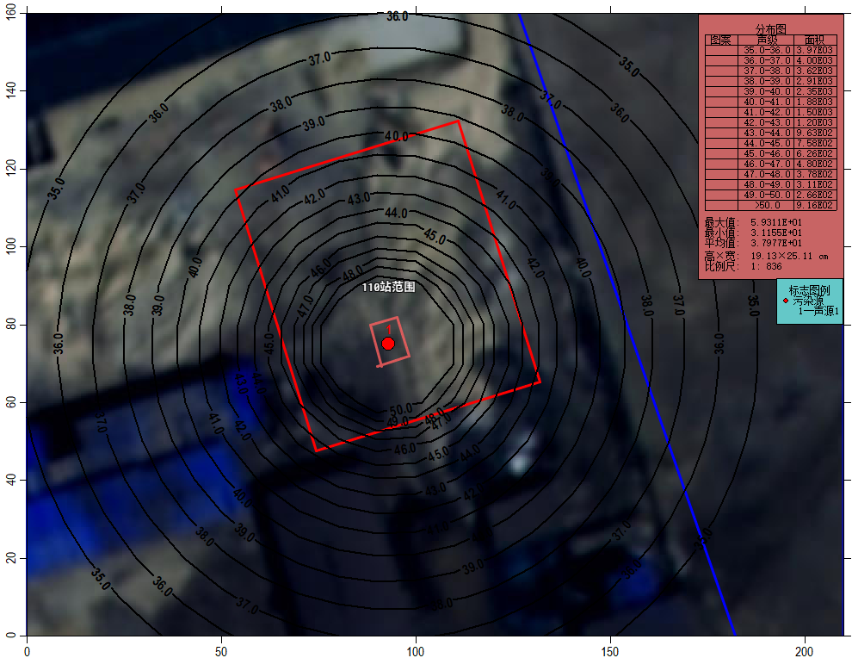  具体预测结果见表4.4  表4.4声环境影响预测结果  由上表可知，变电站噪声源对厂界的噪声贡献值为36dB(A)～43.5dB(A)，满足《工业企业厂界环境噪声排放标准》(GB12348-2008)中 2 类标准限值要求，即昼间 60dB(A)、夜间50dB(A)。  同时本项目位于现有厂区内，变电站边界距离厂区东边界25m，变电站边界距离厂区南、西、北边界均超过100m，经过距离衰减后，对周边声环境影响较小。  4.2.2水环境影响分析  本项目营运期产生的废水为运维人员3人，办公生活依托内蒙古新蒙新科技有限公司办公生活区，按人均日用水量60L，用水量为0.18t/d，65.7t/a。排水量按用水量80%为0.144t/d，52.56t/a。  生活污水卫生间收集后，排入厂区现有化粪池处理。化粪池共有两个容积分别为70m³和80m³，目前厂区污水量约为15m³/d，化粪池容积可以满足本项目依托要求。  生活污水化粪池处理后，采用吸粪车拉运至苏尼特右旗新蒙新材料有限公司生活污水处理站处理，生活污水处理站为一座地埋式生活污水处理站，处理规模为200m³/d，目前苏尼特右旗新蒙新材料有限公司污水量约65m³/d，有余量处理本项目生活污水。  生活污水经处理站处理后排入苏尼特右旗新蒙新材料有限公司水淬渣池，作为水淬渣补水。  4.2.3固体废物环境影响分析  本项目建成后产生的固体废物主要为生活垃圾、废旧蓄电池、变压器事故油。  变电站运维人员3人，按每人每天 0.5kg 计，生活垃圾产生量约为 0.55t/a，由环卫部门负责收集和处置。  变电站在继电保护、仪表及事故照明时采用铅酸蓄电池作为应急能源，这些蓄电池由于全密封，无需加水维护，正常使用寿命在 10-20 年。由于环境温度、充电电压、过度放电等因素可能会影响电池寿命，产生的废旧蓄电池均由有资质的生产厂家更换并回收处置。废旧蓄电池产生量约为 1 个/a。  内蒙古新蒙新科技有限公司10万吨负极材料项目拟建危废暂存间10m²。该危废暂存间设计是即考虑了包括变电站危废在内的全厂危废贮存需要，主要贮存本项目废旧蓄电池和废机油。根据环评报告“内蒙古新蒙新科技有限公司10万吨负极材料项目”，该厂区废机油产生量约1t/a，剩余空间可以满足本项目1个/年废旧蓄电池贮存需要。  目前依托的危废间尚未建成，但本项目属于“内蒙古新蒙新科技有限公司10万吨负极材料项目”的配套供电工程，因此与该项目同时运行，即本项目运行时，依托的“内蒙古新蒙新科技有限公司10万吨负极材料项目”的危废间应已建成，可以依托。  本项目变压器发生事故的最不利情况下单台主变最大漏油量约22m³。变电站厂区地下设有经防渗防漏处理的事故油池，容积约30m³，事故油池容量满足《火力发电厂与变电站设计防火规范》（GB 50229-2019）中“总事故贮油池的容量应按其接入的油量最大的一台设备确定”的要求。事故油由有资质的单位转运处置。  4.2.4电磁环境影响分析  根据《环境影响评价技术导则 输变电》（HJ24-2020），本工程 110kV 变电站采用户外布置，其电磁环境影响采用类比预测的方式进行预测分析。按照导则要求对电磁环境影响进行了专题评价，类比预测详细内容详见电磁环境影响专题评价，在此仅作结论性分析。  根据类比监测结果可知，类比110kV 变电站站界四周各监测点的工频电场强度、工频磁感应强度监测值均满足《电磁环境控制限值》（GB8702-2014）标准限值要求。由此可以预测，本项目 110kV 变电站建成后所产生的工频电场强度、工频磁感应强度均满足《电磁环境控制限值》（GB 8702-2014）中电场强度 4000V/m、磁感应强度 100µT 的公众曝露控制限值的要求。  4.2.5生态环境影响分析  本项目为输变电工程。变电站设计规划为户外站，位于现有已建成厂区内，站址周边主要为厂区空地及厂区道路等，施工临时占地在变电站建成后全部硬化，作为变电站进出场道路。运营期间对周边生态环境不会产生不利影响。  4.2.6环境风险分析  （1）环境风险源  本项目变电站运营期的环境风险事故来源主要为主变压器发生事故时的变压器油泄漏，如不及时收集处置会对环境产生影响。变电站正常运行状态下无变压器油外泄，只有在主变压器出现故障时才会有少量含油废水产生。  （2）环境风险事故影响  主变压器发生事故时将排放事故油，如不采取措施处理，将污染地下水及土壤。  （3）预防措施及应急措施  本项目变电站在设计阶段考虑了风险防范和应急措施，已按相应设计规程在每台主变压器下方设置油坑，事故油进入油坑后通过排油管道集中排至变电站厂区内的事故油池暂存，后交由具有经营此类危险废物类别资质的单位进行转运、处置。  按照发生事故的最不利情况考虑，本项目单台主变最大漏油量约为22m³。变电站厂区地下设有经防渗防漏处理的事故油池，容积约30m³，事故油池容量满足《火力发电厂与变电站设计防火规范》（GB 50229-2019）中“总事故贮油池的容量应按其接入的油量最大的一台设备确定”的要求。  油坑及事故油池进行基础防渗（防渗层为至少 1m 厚黏土层(渗透系数不大于10⁻⁷cm/s)，或至少2mm厚高密度聚乙烯膜等人工防渗材料(渗透系数不大于10⁻¹⁰cm/s)，或其他防渗性能等效的材料。）。  事故油池布置在室外且远离火源，设置有呼吸孔，安装有防护罩，防杂质落入。主变压器发生事故时，事故油进入设备下方的事故油坑，油池位于地下，与油坑存在高差，事故油可自流进入事故油池，排油管径大于100mm，经事故油池进行油水分离后，大部分事故油可回收利用，少量事故废油由有资质的单位处置，不外排。  （4）事故油处置  在正常运行状态下，用油设备无油外排；在用油设备出现故障或检修时会有少量含油废水产生。  用油设备在检修过程中，变压器油由专用工具收集，存放在事先准备好的容器内，在检修工作完毕后，再将变压器油注入用油设备，无变压器油外排；一般只有事故发生时才会发生变压器油外泄，变电站内设置有事故油排蓄系统，主变下方油坑内铺设有卵石层，并通过排油管道与事故油池相连。  一旦设备发生事故时排油或漏油，所有的油水混合物将渗过卵石层并通过排油管道到达事故油池，在此过程中卵石层起到冷却作用，不易发生火灾。  废变压器油属于《国家危险废物名录》（2021 年版）中的“HW08 废矿物油与含矿物油废物”，废物代码 900-220-08。主变事故排油经事故油池收集，由具备相关资质单位对油进行转运及处置，少量废油渣及含油污水委托有相应危废处理资质的单位转运处置。  根据对已运行的 110kV 变电站调查来看，变电站内的主变压器发生事故的几率很小，即使上述设备发生事故时，事故废油也能得到妥善处理，对环境的风险影响很小。  （5）应急管理  企业应加强应急管理，开展污染隐患排查。要通过经常性的污染隐患排查，确定排查和防范的重点部位，全面分析可能造成的次生灾害和衍生灾害，制定相应的切断污染源、消除和减轻污染的应急处置措施。对查出的污染隐患制定切实可行的整改方案，进行治理整改，并建立相关工作档案。配备各项应急物资，落实应急保障措施，并由专职人员负责管理，按《突发事件应急预案管理办法》编制突发环境事件应急预案，并按计划进行演练，提高防范和处置突发环境事件的技能，增强实战能力，同时加强环境保护科普宣传教育工作，增强公众的防范意识和相关心理准备，提高公众的防范能力。企业内工作人员应积极主动接受日常培训，企业应对重要目标工作人员进行培训和管理。
  序号 | 声源名称 | 设备型号 | 声源源强dB(A) | 空间相对位置（m） | 声源控制措施 | 运行时段
  1 | 主变1 | 110kV油浸自冷变压器 | 82.9  （声功率级） | X:25；Y:16；Z:1.5 | 低噪设备、加强保养维护、基础减震 | 8760h
  注：空间相对位置以变电站西南角为坐标原点，按主变油箱中心确定相对位置
  主变距变电站东侧边界约30m，南侧边界约15.5m，西侧边界约22m，北侧边界约43m
  测量位置 | 贡献值 | 标准值 | 是否达标
  厂界东侧 | 45 | 昼间≤60  夜间≤50 | 是
  厂界南侧 | 49 | 昼间≤60  夜间≤50 | 是
  厂界西侧 | 47 | 昼间≤60  夜间≤50 | 是
  厂界北侧 | 41 | 昼间≤60  夜间≤50 | 是
选址选线环境合理性分析 | （1）选址合理性  本项目位于现有厂区内。项目规划用地性质为工业用地。  苏尼特右旗新蒙新材料有限公司年产硅锰合金12万t项目于2015年1月21日以锡署环审书[2015]3号文件批复，于2016年11月24日由苏尼特右旗环境保护局出具验收意见同意通过竣工环保验收（苏右环验[2016]12号）。  内蒙古新蒙新科技有限公司租赁苏尼特右旗新蒙新材料有限公司白彦湖厂区用于建设10万吨负极材料项目中石墨化以及成品加工工段。  “内蒙古新蒙新科技有限公司10万吨负极材料项目”，于2023年1月11日取得锡林郭勒盟生态环境局批复，文号“锡署环审书〔2023〕4号”。  按照《输变电建设项目环境保护技术要求》本项目选址合理性分析如下：  表4.4 选址和理性分析  本项目属于内蒙古新蒙新科技有限公司10万吨负极材料项目配套变电站工程，选址位于租赁苏尼特右旗新蒙新材料有限公司白彦湖厂区未利用的空地上。选址合理。  （2）环境制约因素分析  本项目生态环境评价范围内没有国家公园、自然保护区、风景名胜区、世界文化和自然遗产保护地、海洋特别保护区、饮用水水源保护区等环境敏感区。变电站位于现有厂区内，属于工业用地，不会对周边生态环境和景观造成明显破坏。  根据环境质量现状监测，变电站站址及周围声环境现状监测值均满足《声环境质量标准》(GB3096-2008)2类标准限值要求。  变电站站址电磁环境现状监测值均满足《电磁环境控制限值》（GB 8702-2014）中电场强度4000V/m、磁感应强度 100µT 的公众曝露控制限值的要求。  因此，本项目的建设不存在环境制约因素。  （3）环境影响程度分析  本项目施工期加强对施工现场的管理，严格执行环评报告中提出的各项防护措施后，可最大限度地降低施工期间对周围环境的影响。  本项目建成后，生活污水全部处理后回用。变电站生活垃圾由环卫部门负责收集和处置；废旧蓄电池均由有资质的生产厂家回收处置；事故油由有资质的单位转运处置。变电站厂界噪声满足《工业企业厂界环境噪声排放标准》(GB12348-2008)2类标准限值要求。变电站站址的工频电场强度满足《电磁环境控制限值》（GB 8702-2014）中 4000V/m 标准限值的要求，工频磁感应强度满足 100µT 标准限值的要求。  综上所述，本项目不存在环境制约因素，污染物均能达标排放。从环保角度分析，本项目的选址是合理的。
  序号 | 技术要求 | 项目现状 | 符合性
  1 | 工程选址选线应符合规划环境影响评价文件的要求 | 不涉及规划环评 | 符合
  2 | 输变电建设项目选址选线应符合生态保护红线管控要求，避让自然保护区、饮用水水源保护区等环境敏感区。确实因自然条件等因素限制无法避让自然保护区实验区、饮用水水源二级保护区等环境敏感区的输电线路，应在满足相关法律法规及管理要求的前提下对线路方案进行唯一性论证，并采取无害化方式通过 | 本项目不涉及生态红线，选址不涉及自然保护区、饮用水水源保护区等环境敏感区 | 符合
  3 | 变电工程在选址时应按终期规模综合考虑进出线走廊规划，避免进出线进入自然保护区、饮用水水源保护区等环境敏感区 | 本项目进出线不涉及自然保护区、饮用水水源保护区等环境敏感区 | 符合
  4 | 户外变电工程及规划架空进出线选址选线时，应关注以居住、医疗卫生、文化教育、科研、行政办公等为主要功能的区域，采取综合措施，减少电磁和声环境影响 | 本项目选址不涉及相关区域，实测结果符合电磁环境质量要求 | 符合
  5 | 同一走廊内的多回输电线路，宜采取同塔多回架设、并行架设等形式，减少新开辟走廊，优化线路走廊间距，降低环境影响 | 本项目不涉及线路工程 | 符合
  6 | 原则上避免在0类声环境功能区建设变电工程 | 本项目选址不涉及0类声环境功能区 | 符合
  7 | 变电工程选址时，应综合考虑减少土地占用、植被砍伐和弃土弃渣等，以减少对生态环境的不利影响 | 本项目选址位于内蒙古新蒙新科技有限公司厂区内 | 符合
  8 | 输电线路宜避让集中林区，以减少林木砍伐，保护生态环境 | 本项目不涉及线路工程 | 符合
  9 | 进入自然保护区的输电线路，应按照HJ19的要求开展生态现状调查，避让保护对象的集中分布区 | 本项目不涉及自然保护区 | 符合

五、主要生态环境保护措施
施工期生态环境保护措施 | 大气环境保护措施：  施工期的施工扬尘，主要是施工过程中产生的，施工扬尘影响主要在塔基施工范围本工程应设定施工区域，在施工区域边界设临时围墙或拦挡设施，能起到一定防止扬尘作用；同时避免施工材料、土方等影响周边环境。施工中应注重文明施工管理，定期对施工场地洒水抑尘、及时清理建筑垃圾和余土；塔基开挖后的土石方及建筑材料应定点堆放，采取拦挡、苫盖措施，并对临时弃土、弃渣等易产生扬尘点采取喷水抑尘措施，特别是在大风季节强化管理，要求大风天停止土石方施工，并做必要的遮掩覆盖；粉性材料堆放在料棚内，施工工地定期喷洒，施工建筑设置滞尘网，以减少施工扬尘的产生；运输车辆必须进行苫盖，避免对周围环境造成扬尘污染。  水环境保护措施：  施工期废水主要来自于施工过程中结构施工、车辆冲洗等产生少量的施工废水及施工人员产生的生活污水。  施工期水环境保护措施如下：  （1）施工单位要做好施工场地周围的拦挡措施，尽量避免雨季开挖作业；施工废水临时防渗沉淀池处理后回用。  （2）对于混凝土养护所需用水采用罐车运送，养护方法为先用吸水材料覆盖混凝土，再在吸水材料上洒水，根据吸收和蒸发情况，适时补充。在养护过程中，大部分养护水被混凝土吸收或被蒸发，不会因养护水漫流而污染周围环境。  （3）施工人员现场生活污水排入厂区化粪池，拉运处理后回用。  （4）落实文明施工原则，不漫排施工废水。  在做好上述环保措施的基础上，施工过程中产生的废污水不会对周围水环境产生不良影响。  声环境保护措施：  施工期噪声主要为施工设备噪声、运输车辆噪声，大多为不连续性噪声。本项目施工期  应严格做到以下几点：  （1）施工单位施工前应制定施工现场噪声污染防治管理制度并设置专人负责施工期环境管理。  （2）施工前应当按照规定在施工现场周边设置围挡，施工单位应当对围挡进行定期维护。合理布置施工现场，应尽量避免在施工现场的同一地点安排大量的高噪声设备，造成局部声级过高，高噪声设备尽可能远离噪声敏感建筑物，并对高噪声源可单独设立围挡进行隔声降噪。  （3）施工设备选型时尽量采用低噪声设备，对动力机械设备定期进行维修和养护，避免设备因部件损坏而加大其工作时的声级。  （4）模板、支架拆卸过程中，遵守作业规定，减少碰撞噪音，尽量少用哨子、喇叭、笛等指挥作业，减少人为噪声。  （5）合理安排运输路线，运输车辆经过沿线居民区时，要适当降低车速，避免鸣笛，并减少夜间运输量。  （6）合理安排施工时间，应尽可能避免大量高噪声设备同时施工。高噪声设备的施工阶段应尽量安排在白天，避免在夜间进行产生噪声污染的施工作业，确需在夜间进行施工作业的，应当取得工程所在地建设行政主管部门核发的准予夜间施工的批准文件。进行夜间施工作业的，应当进行公告。  采取上述措施后，施工期噪声经距离衰减和隔声后能够满足 GB12523-2011《建筑施工场界环境噪声排放标准》的要求。  固废处理措施：  施工期固体废物主要为施工垃圾，来源于变电站站址土地平整及结构施工等。  施工期固体废物环境保护措施如下：  施工垃圾应设置专门的存放地点，设置围挡并进行遮盖，统一外运，不得随意堆弃。  经实施以上措施后，施工期产生的固体废物均可得到妥善处置，不会对周围环境产生不利影响。  生态环境保护措施：  减少施工期生态环境影响的有效措施如下：  （1）施工前充分利用现有地形，优先选择对生态影响小的区域划定为临时占地范围。严格限定施工单位在施工过程中按照设计范围控制开挖量，将施工活动限制在站区范围内。  （2）按照设计要求确定征占土地范围，尽量控制地表剥离程度，减小开挖土石方量和植被破坏，土方尽可能回填，减小建筑垃圾量的产生。  （3）清除多余的土方和石料，严禁就地倾倒覆压植被，及时进行场地平整和植被恢复。  （4）合理规划运输路线，尽量利用原有路网，施工道路优先选择利用场地内现有道路，不得乱压乱占；施工作业过程严格控制作业区域，减少不必要的碾压和破坏。  （5）进一步优化变电站的布置设计，最大限度的减小施工过程中对土地的永久占用，减少对土地的扰动。  （6）变电站施工中应先行修建挡土、排水设施等水土保持措施。加强施工期的施工管理，合理安排施工时序，对开挖后的裸露开挖面用苫布覆盖，避免降雨时水流直接冲刷，施工时开挖的土石方不允许就地倾倒，临时堆土应在土体表面覆上苫布防治水土流失。施工结束后立即整治，及时进行土方回填和土地平整，恢复地表植被，尽量减轻对土地的扰动。  本项目变电站施工期在采取上述措施后，可将对生态环境的影响降至最低。
运营期生态环境保护措施 | 1.水环境保护措施  本项目营运期产生的废水为变电站运维人员日常生活产生的生活污水。  本项目生活污水经厂区内化粪池处理后，采用吸粪车拉运至苏尼特右旗新蒙新材料有限公司生活污水处理站处理，生活污水处理站为一座地埋式生活污水处理站，处理规模为200m³/d，目前苏尼特右旗新蒙新材料有限公司污水量约65m³/d，有余量处理本项目生活污水。  2.声环境保护措施  选用低噪声设备，主变基础垫衬减振材料。  3.固体废物环境保护措施  本项目建成后产生的固体废物主要为生活垃圾、废旧蓄电池、变压器事故油。  变电站生活垃圾由环卫部门负责收集和处置。变电站厂区设有事故油池，事故油由有资质的单位转运处置。  变电站产生的废旧蓄电池约1个/年，危废暂存间暂存后由有资质的生产厂家回收处置。  4.电磁环境保护措施  变电站采用户外形式建设，变电站内电气设备采取集中布置方式，在设计中按有关规程采取一系列的控制过电压、电磁感应场强水平的措施，如保证导体和电气设备之间的电气安全距离，选用具有低辐射、抗干扰能力的设备，设置防雷接地保护装置，选用带屏蔽层的电缆、屏蔽层接地等，将可以有效的降低电磁环境影响。  通过以上环境保护措施，本项目变电站产生的工频电场强度、工频磁感应强度均满足《电磁环境控制限值》（GB 8702-2014）中相关标准控制限值的要求。  5.环境风险防范措施  工程在运营过程中可能引发的环境风险事故隐患主要是变压器油外泄。  变电站内已按相关规程设置有事故油排蓄系统。变电站在事故状态下，会有部分变压器油外漏，通过主变下方的事故油坑经排油管道进入事故油池内暂存，然后由有资质的单位转运处置。事故油坑和排油管道均采用防渗防漏设计，事故油池采用钢筋混凝土结构，并经防渗处理（防渗层为至少 1m 厚黏土层(渗透系数不大于10⁻⁷cm/s)，或至少2mm厚高密度聚乙烯膜等人工防渗材料(渗透系数不大于10⁻¹⁰cm/s)，或其他防渗性能等效的材料。），油池容积30m³，满足《火力发电厂与变电站设计防火规范》（GB 50229-2019）中的要求，可以避免事故油排入外环境，做到环境风险可控。
其他 | 1.环境管理及监测计划  （1）环境管理机构  本工程的环境管理机构是内蒙古新蒙新科技有限公司，其主要职责是：  - 贯彻执行国家、内蒙古自治区及所在辖区内各项环境保护方针、政策和法规；  - 制定本工程施工中的环境保护计划，负责工程施工过程中各项环境保护措施实施的监督和日常管理；  ③组织制定污染事故处理计划，并对事故进行调查处理；  ④收集、整理、推广和实施工程建设中各项环境保护的先进工作经验和技术；  ⑤组织和开展对施工人员进行施工活动中应遵循的环保法规、知识的培训，提高全体员工文明施工的认识；  ⑥负责日常施工活动中的环境监理工作，做好工程用地区域的环境特征调查，对于环境保护目标要作到心中有数；  ⑦做好施工中各种环境问题的收集、记录、建档和处理工作；  ⑧监督施工单位，使施工工作完成后的生态恢复和补偿，水保设施、环保设施等各项环境保护工程同时完成。  （2）监测计划  ①制定的目的与原则  制定环境监测计划是为了监督各项环保措施的落实，为环保措施的实施时间和实施方案提供依据，也为工程竣工后的评估提供依据。制定的原则是根据预测各个时期的主要环境影响及可能超标的地段及超标指标而定。  ②监测机构  本次环境监测计划为营运期。营运期的环境监测由业主委托有资质的单位按已制定的计划监测。为保证监测计划的执行，建设单位应在施工前与监测单位签订施工期的环境监测合同，在工程交付使用前与监测单位签订营运期的环境监测合同。  - 监测计划  由内蒙古新蒙新科技有限公司委托有相关资质的监测单位进行监测。监测计划见表5.1。  表5.1 营运期环境监测计划  2.污染防治及生态恢复“三同时”验收清单  本项目竣工后，建设单位应及时开展建设项目竣工环境保护验收工作。严格按环境影响报告表的要求认真落实“三同时”，明确职责，专人管理，切实搞好环境管理和监测工作，保证环保设施的正常运行，项目竣工环境保护验收通过后，建设单位方可正式投产运行。本项目拟建项目环保竣工验收内容及要求见下表。  表5.2 污染防治及生态恢复“三同时”验收清单
  监测项目 | 监测点位 | 监测方法 | 监测频次
  噪声（Laeq） | 东、南、西、北站界外 1m 各布置一个监测点，地面 1.2m 高处 | 按《工业企业厂界环境噪声排放标准》  GB12348-2008和《声环境质量标准》GB3096-2008)  中的检测方法进行 | 结合工程竣工环境保护验收，正式运行后进行一次监测，并针对公众投诉进行必要的监测；主要声源设备大修前后，应对变电工程厂界排放噪声进行监测，监测结果对外公示。
  工频电场、工频  磁场 | 东、南、西、北站界外 5m 各布置一个监测点，地面 1.5m 高处 | 按照《交流输变电工程电磁环境监测方法(试行)》(HJ681-2013)中的方法进行
  类别 | 污染源 | 监测点位 | 治理措施 | 监测项目 | 验收标准
  电磁环境影响 | 变电站 | 站址四周 | 电气设备集中布置，在设计中应按有关规程采取一系列的控制过电压、防治电磁感应场强水平的措施等 | 工频电场强度、工频磁感应强度 | 工频电场、工频磁感应强度执行《电磁环境控制限值》（GB 8702-2014）中电场强度 4000V/m、磁感应强度 100µT 的公众曝露控制限值的要求。
  噪声 | 主变 | 站址四周 | 所有产噪设备均应选用低噪声设备，基础垫衬减振材料，风机在进出风口采用消声、吸声处理。 | 等效连续A 声级 | 变电站站界执行《工业企业厂界环境噪声排放标准》(GB12348-2008) 2 类标准限值的要求
  废水 | 生活污水 | / | 现有污水处理设施 | / | /
  固体废物 | 生活垃圾 |  | 环卫处置 | / | 全部处理
  固体废物 | 废旧蓄电池 |  | 由有资质的厂家回收 | / | 全部处理
  固体废物 | 事故油 |  | 由有资质的单位转运处置 | / | 全部处理
  生态环境 | 变电站施工 | 变电站占地范围 | 施工前划定施工区域，施工过程中尽量减少临时占地范围，合理规划运输路线，减小开挖土石方量，并适当修建防治水土流失设施，同时加强管理，施工完成后及时进行场地平整，清除多余的土方和石料，严禁随意倾倒和覆压植被。 | / | 施工迹地恢复，无其他占地
  环境风险 | 事故油 | 油坑、排油管道、事故油池 | 变电站主变下方均设置事故油坑，事故油通过排油管道集中排至事故油池容积30m³，由有资质单位转运处置。事故油坑、排油管道以及事故油池均需做防渗处理。 | / | 在事故状态下，变压器油外漏后均可以进入事故油池内，然后由有资质的单位转运处置。
环保投资 | 本工程估算投资3069万元，其中环保投33.8万元，约占总投资的1.1%。具体见下表。  表5.3 本工程环保投资一览表
  工程名称 | 环保措施 | 环保投资  （万元）
  施工期 | 施工围挡、遮盖等抑尘措施 | 0.5
  施工期 | 施工废水沉淀池 | 0.5
  施工期 | 施工期生活污水 | 0.1
  施工期 | 施工迹地恢复及建筑垃圾清运 | 1
  运行期 | 事故油池、油坑及防渗 | 18
  运行期 | 临时占地硬化 | 6
  运行期 | 设备隔声降噪 | 1.5
  运行期 | 运行期生活污水 | 0.7
  运行期 | 垃圾箱等 | 0.5
  运行期 | 环保竣工验收及监测 | 5
  环保投资合计（万元） |  | 33.8

六、生态环境保护措施监督检查清单
内容要素 | 施工期 |  | 运营期
内容要素 | 环境保护措施 | 验收要求 | 环境保护措施 | 验收要求
陆生生态 | 施工前划定施工区域，施工过程中尽量减少临时占地范围，合理规划运输路线，减小开挖土石方量，并适当修建防治水土流失设施，同时加强管理，施工完成后及时进行场地平整，清除多余的土方和石料，严禁随意倾倒和覆压植被。 | 施工迹地恢复，无其他占地 | 施工临时占地后续全部硬化，作为变电站进出场道路 | /
水生生态 | / | / | / | /
地表水环境 | 施工废水通过沉淀池处理；施工生活污水依托现有处理设施处理。 | 相关措施落实，对周围水环境无影响 | 生活污水生活污水化粪池处理后，采用吸粪车拉运至苏尼特右旗新蒙新材料有限公司生活污水处理站处理。 | /
地下水及土壤环境 | / | / | / | /
声环境 | 加强施工期管理，合理布置施工现场，采用低噪声设备，加强施工机械的维修、养护，将较强的噪声源尽量设在远离居住区的地方，并对强噪声源设立围挡。合理安排施工时间和运输路线，限制夜间进行高噪声施工，确需施工的，需办理相关审批手续。 | 《建筑施工场界环境噪声排放标》（GB12523-2011）标准 | 所有产噪设备均应选用低噪声设备，基础垫衬减振材料。 | 《工业企业厂界环境噪声排放标准》(GB12348-2008) 2 类标准限值的要求
振动 | / | / | / | /
大气环境 | 设置施工围挡，对施工现场出入口内外道路进行清扫保洁，进出车辆及时清洗 | 相关措施落实，对区域大气环境无影响 | / | /
固体废物 | 生活垃圾应集中堆放，委托当地环卫部门定期清运，建筑垃圾应运至指定地点倾倒 | 落实相关措施，无乱丢乱弃 | 生活垃圾由环卫部门清运；废旧蓄电池由有资质的生产厂家回收处置；事故油由有资质的单位转运处置。 | /
电磁环境 | / | / | 变电站：电气设备集中布置，在设计中应按有关规程采取一系列的控制过电压、防治电磁感应场强水平的措施等。 | 执行《电磁环境控制限值》(GB8702-2014)
环境风险 | / | / | 变电站主变下方均设置30m³事故油坑，事故油通过排油管道集中排至事故油池，由有资质单位转运处置。事故油坑、排油管道以及事故油池均需做防渗处理。（防渗层为至少 1m 厚黏土层(渗透系数不大于10⁻⁷cm/s)，或至少2mm厚高密度聚乙烯膜等人工防渗材料(渗透系数不大于10⁻¹⁰cm/s)，或其他防渗性能等效的材料。） | 事故收集设施要求防渗满足危废贮存标准要求，制定相应风险防控措施及相关规章制度，并严格落实，将风险事故降到较低的水平
环境监测 | 结合工程竣工环境保护验收，正式运行后进行一次监测，并针对公众投诉进行必要的监测；主要声源设备大修前后，应对变电工程厂界排放噪声进行监测，监测结果对外公示。 | 设立专门环境管理机构，负责工程的日常环境管理工作；施工期和运营期的环境管理方案实施落实到位；确保施工期环境管理计划实施，保障施工期环保措施的落实 | 电磁环境、声环境影响监测：①监测点位布置：站界四周，四个点位。②监测项目：工频电场、工频磁场和噪声。③竣工验收：运行后应进行环境保护竣工验收。④监测频次：在建设项目竣工验收正式投入后，根据需要，必要时进行再次监测。 | 运营期项目环境管理和监测计划的落实
其他 | / | / | / | /

七、结论
本建设项目为内蒙古新蒙新科技有限公司10万吨负极材料项目110kV 变电站工程，位于内蒙古锡林郭勒盟苏尼特右旗朱日和镇，内蒙古新蒙新科技有限公司厂区内，本项目符合国家产业政策要求，选址合理。该项目在建设和营运中严格按照相应的治理措施和建议进行管理，在坚持“三同时”原则的基础上，在认真落实本报告中提出的各项污染防治措施及建议的前提下，加强环境管理，其噪声、废水、辐射等对周围环境的影响控制在可接受范围内，从环境保护角度分析，该建设项目可行。

电磁环境影响专题评价
1.编制依据
1.1环境保护法律法规
（1）《中华人民共和国环境保护法》（自2015年1月1日起施行）；
（2）《中华人民共和国环境影响评价法》（2018年12月29日修订）；
（3）《中华人民共和国电力法》（2018年12月29日修正）
（4）《电力设施保护条例》（1987年9月15日国务院发布，根据2011年1月8日《国务院关于废止和修改部分行政法规的决定》第二次修订）；
（5）《电力设施保护条例实施细则》（1999年3月18日国家经济贸易委员会、公安部令第8号发布，根据2011年6月30日国家发展和改革委员会令第10号修改。）
（6）《建设项目环境保护管理条例》（2017年7月16日修订）
（7）《建设项目环境影响评价分类管理名录》（2021年版）。
1.2地方有关法规及规划
《内蒙古自治区生态环境保护条例》，2025年3月1日实施。
1.3环境保护相关的导则和规范
（1）《建设项目环境影响评价技术导则总纲》（HJ2.1-2016）；
（2）《环境影响评价技术导则 输变电》（HJ24-2020）；
（3）《交流输变电工程电磁环境监测方法（试行）》（HJ681-2013）。
（4）《输变电建设项目环境保护技术要求》（HJ1113-2020）
（5）《电磁环境控制限值》（GB8702-2014）。
1.4行业规范
（1）《35kV～110kV变电所设计规范》（GB50059-2011）。

2总则

2.1评价工作等级
根据《环境影响评价技术导则 输变电》（HJ24-2020），变电站采用户外布置，因此电磁环境评价工作等级为二级，本次采用类比监测的方法对变电站建成投运后产生的电磁环境影响进行预测分析。

2.2评价范围
根据《环境影响评价技术导则 输变电》（HJ24-2020），新建110kV户外变电站的电磁环境影响评价范围为站界外30m。

2.3电磁环境敏感目标
根据《建设项目环境影响评价分类管理名录（2021 年版）》 “输变电工程”环境敏感区〔（一）和（三）〕及《环境影响评价技术导则 输变电》（HJ24-2020）的规定，经现场勘查，站址现状均为空地、道路，无电磁环境敏感目标。

2.4评价标准
表2 本项目电磁环境质量现状监测结果
项目 | 评价标准 | 标准来源
工频电场强度 | 公众曝露控制限值4000V/m | 《电磁环境控制限值》（GB8702-2014）
工频磁感应强度 | 公众曝露控制限值100μT | 《电磁环境控制限值》（GB8702-2014）

3电磁环境现状评价
为了解本工程周围的环境现状（本项目主要涉及电磁环境和声环境要素），本次委托内蒙古航峰检测技术有限公司于2025年5月28日，对本工程周围的电磁环境现状进行了检测。
3.1现状监测项目
距离地面1.5m高处的工频电场强度、工频磁感应强度。
3.2监测方法
《交流输变电工程电磁环境监测方法》（试行）（HJ681-2013）
3.3监测仪器
本工程环境质量现状监测使用仪器一览表见表3。
表3 本工程现状监测仪器一览表
仪器名称 | 仪器型号 | 仪器编号 | 校准日期/有效期
NBM550电磁辐射分析仪 | EHP-50F/NBM-550 | ZL-001 | 2024年9月24日/  2025年9月24日
3.4监测点布置
本项目监测点位布置按《环境影响评价技术导则 输变电》（HJ 24-2020）要求“站址的布点方法以围墙四周均匀布点为主”，在站址围墙四周各布设一个点位，满足导则要求。
3.5监测结果及评价
表4 本工程工频电场强度检测结果一览表
检测项目 | 测量位置 | 检测结果（V/m）
工频电场 | 变电站东侧外5m处 | 5.18
工频电场 | 变电站南侧外5m处 | 5.07
工频电场 | 变电站西侧外5m处 | 5.07
工频电场 | 变电站北侧外5m处 | 5.25
表5本工程工频磁感应强度检测结果一览表
检测项目 | 测量位置 | 检测结果（µT）
工频磁感应强度 | 变电站东侧外5m处 | 0.6906
工频磁感应强度 | 变电站南侧外5m处 | 0.6797
工频磁感应强度 | 变电站西侧外5m处 | 0.6836
工频磁感应强度 | 变电站北侧外5m处 | 0.6833
工频电场检测均值5.07-5.25V/m，磁感应强度检测均值0.6797-0.6906μT，均在《电磁环境控制限值》(GB8702-2014)的工频电场强度 4000V/m、工频磁感应强度 100μT的标准范围内。

4电磁环境预测与评价
4.1预测方法
本次预测评价采用类比监测的方法来预测本项目新建110kV变电站建成运行后对其周围的电磁环境影响。本次类比变电站选择了《呼和浩特市金川南区110kV输变电工程》中的章盖营110kV变电站作为类比对象，通过对该站的类比监测数据来预测分析本项目变电站运行期的电磁环境影响。
4.2类比可行性分析
章盖营110kV变电站与本项目新建变电站的对比情况见下表。
表6本项目与类比项目对比表
项目 | 本项目变电站 | 类比项目变电站 | 对比情况
变电站类型 | 户外站 | 户外站 | 相同
电压等级 | 110kV | 110kV | 相同
主变数量及容量 | 本期 1×63MVA | 2×63MVA 在运 | 类比项目影响略大
110kV进出线数量和形式 | 3回电缆井出线 | 2回架空出线 | 类比项目影响略大
布置型式 | 主变户外布置，配电装置户内布置 | 户外布置 | 类比项目影响略大
占地面积 | 4200m² | 4287.4m² | 相近
地理位置 | 苏尼特右旗朱日和镇，乡村 | 呼和浩特市玉泉区，乡村 | 相近
拟建 110kV变电站与类比 110kV 变电站电压等级相同，占地面积接近，地理位置相似，但类比 110kV 变电站配电装置布置在户外，其对外环境的电磁影响会高于拟建110kV变电站，类比变电站主变数量大于拟建变电站，本项目出线数量大于类比变电站，需要说明的是，变电站产生的工频电场主要受电压等级及变电站布置型式的影响，因此对于工频电场只要电压等级、布置型式一致或接近就具有可比性。而工频磁场主要受主变容量、电流负荷等的影响，根据国内 110kV户外变电站工程竣工环境保护验收实测结果表明，各种出线数量和形式的变电站，其竣工环境保护验收监测的工频磁场差异不大且均能满足 100μT 公众曝露控制限值的评价标准，主要差异仅仅是进出线侧厂界的电磁环境影响略大于非进出线侧的影响。
综上类比变电站的电磁环境影响较本项目拟建变电站大，因此从保守角度讲，采用章盖营110kV变电站作为类比站是可行的，类比监测数据可以反映本项目建成投运后对周围电磁环境的影响程度。
4.3类比监测
（1）监测单位
内蒙古玮森环境监测有限公司。
（2）监测项目
工频电场强度、工频磁感应强度。
（3）监测方法
按《交流输变电工程电磁环境监测方法》（试行）（HJ681-2013）中的方法
进行监测。
（4）监测仪器
表7 电磁环境类比监测仪器表
名称 | 型号规格 | 编号 | 测量范围 | 校准单位 | 校准有效期
电磁辐射分析仪 | NBM-550/EHP50D  工频场强仪 | WS-YQ-001  WS-YQ-002 | 电场0.5V/m-100kV/m  磁场10nT-3mT | 中国计量科学研究院 | 2019年3月12日
（5）监测时间及监测气象条件
表8 类比监测气象条件表
日期 | 天气 | 气温（℃） | 相对湿度（％） | 风速
2018年12月13日 | 晴 | 1.9 | 23.1 | 1.1m/s
（6）运行工况
表9 类比监测期间运行工况表
名称 | 电压（kV） | 电流（A） | 有功功率（MW） | 无功功率（MVar）
1#主变 | 115.10 | 883.30 | -14.54 | -4.74
2#主变 | 115.22 | 883.30 | -14.89 | -4.97
（7）监测布点
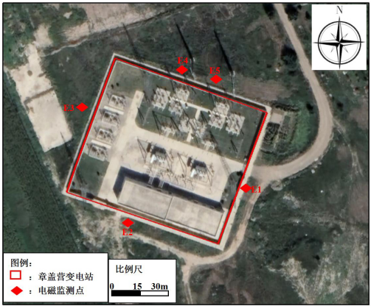
在东、南、西侧5m处布设一个监测点，北侧110kV青章Ⅰ回、110kV青章Ⅱ回线下各布设一个监测点，共5个监测点
（8）监测结果
章盖营110kV变电站四周围墙外工频电场强度、工频磁感应强度监测结果见表 11。
表11厂界监测结果
序号 | 测点位置(1.5m) | 工频电场强度(V/m) | 工频磁感应强度(μТ)
1 | 变电站东侧围墙外5m | 33.57 | 0.1040
2 | 变电站南侧围墙外5m | 1.614 | 0.0800
3 | 变电站西侧围墙外5m | 3.817 | 0.0863
4 | 变电站北侧围墙外5m(110kV青章Ⅰ回) | 359.0 | 0.8497
5 | 变电站北侧围墙外5m(110kV青章Ⅱ回) | 349.2 | 0.7709
《电磁环境控制限值》（GB8702-2014） |  | 4000 | 100
（9）监测结果分析
由以上监测结果可以看出，类比变电站章盖营110kV变电站四周围墙外 5m 处工频电场强度为1.614-359.0V/m，工频磁感应强度为0.0800-0.8497μT，均远小于工频电场强度 4000V/m、工频磁感应强度 100μT的标准限值。
（10）类比预测结论
根据监测结果，类比变电站章盖营110kV变电站站界外四周各监测点处的工频电场强度、工频磁感应强度监测值均满足《电磁环境控制限值》（GB8702-2014）中的标准限值要求。由此可以预测：拟建110kV 变电站投入运营后，其围墙外四周工频电场强度、工频磁感应强度均可满足《电磁环境控制限值》（GB8702-2014）中的标准限值要求。
4.4电磁环境防治措施
（1）变电站采用户外形式建设，变电站内电气设备采取集中布置方式，在设计中按有关规程采取一系列的控制过电压、电磁感应场强水平的措施，如保证导体和电气设备之间的电气安全距离，选用具有低辐射、抗干扰能力的设备，设置防雷接地保护装置，选用带屏蔽层的电缆、屏蔽层接地等，将可以有效的降低电磁环境影响。
（2）在安装高压设备时，应保证所有的固定螺栓都可靠拧紧，导电元件尽
可能接地、或连接导线电位，提高屏蔽效果。
5电磁环境影响评价结论
在采取上述措施以后，本工程产生的电磁环境影响均可满足《电磁环境控制限值》（GB8702-2014）相应控制限值的要求。

附件1备案文件

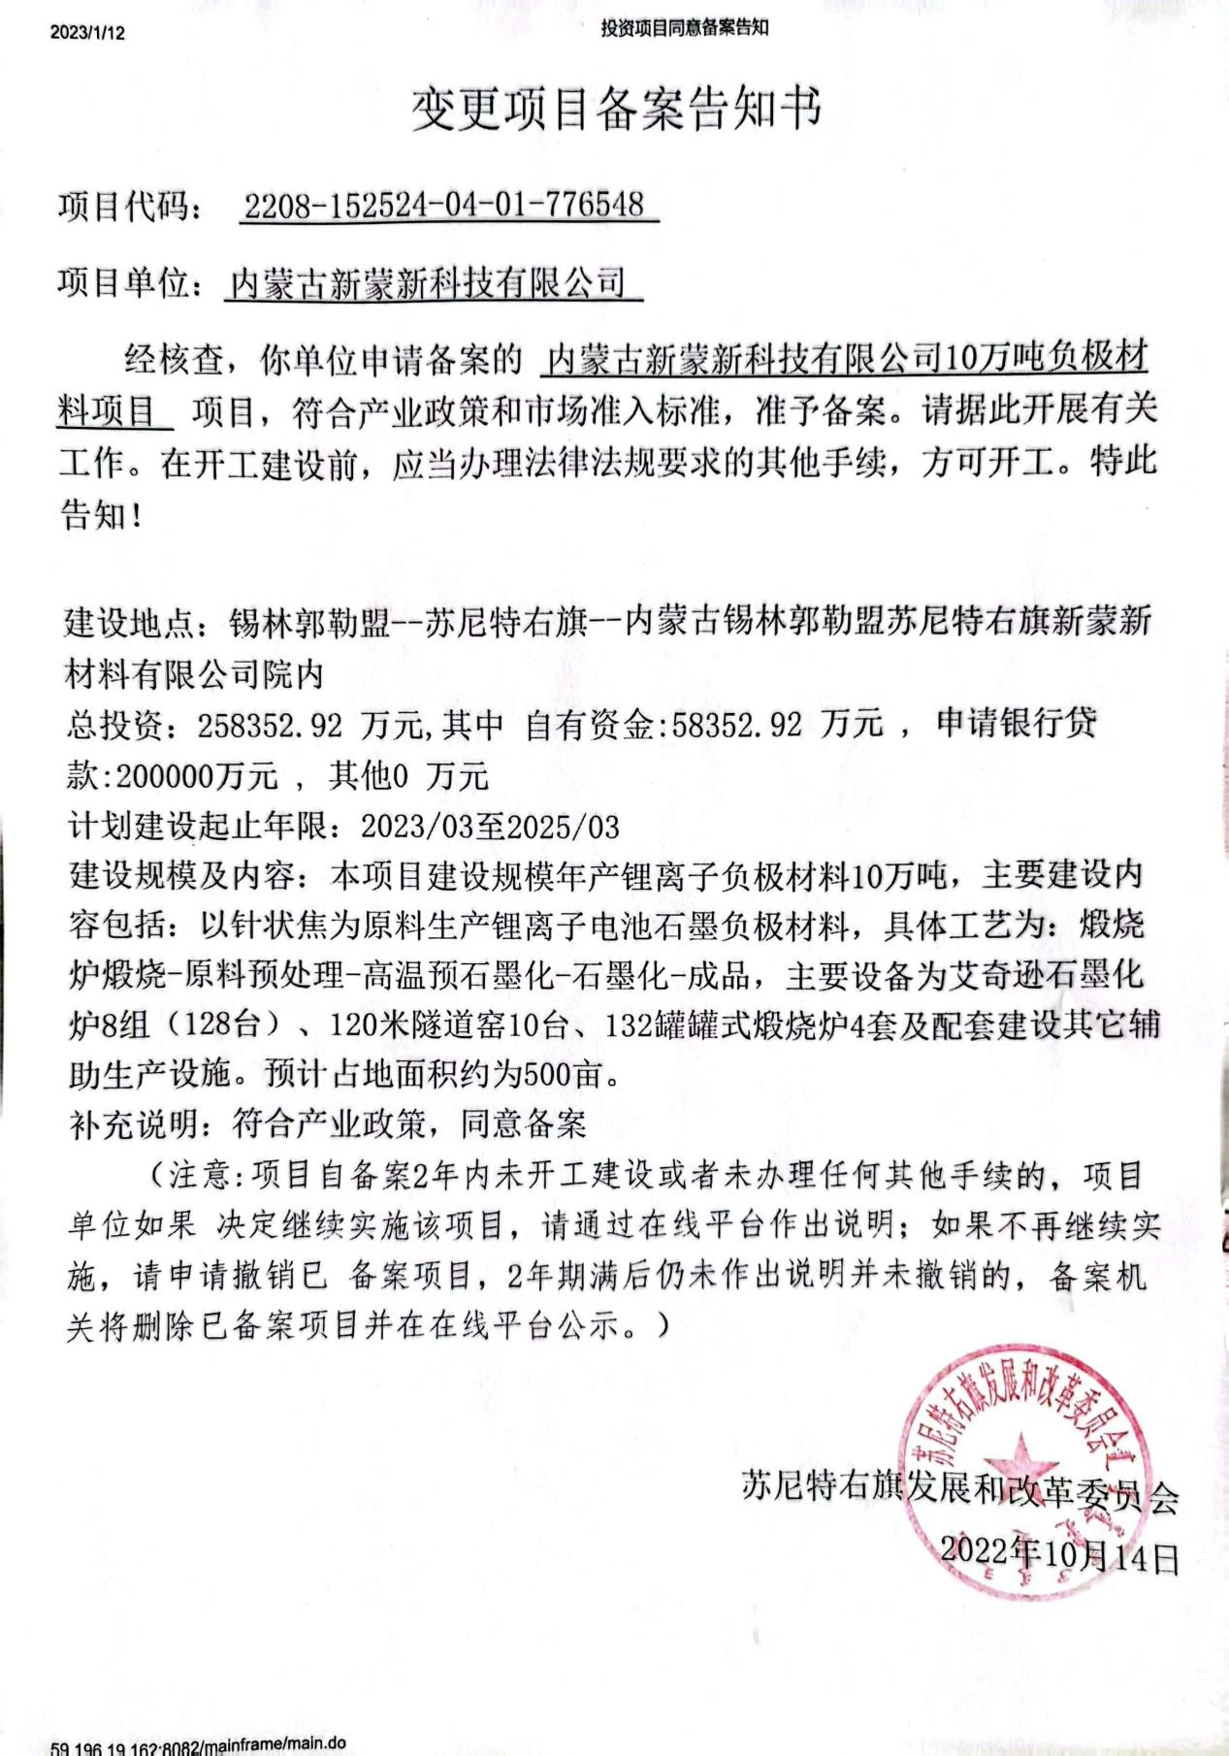

附件2现状检测报告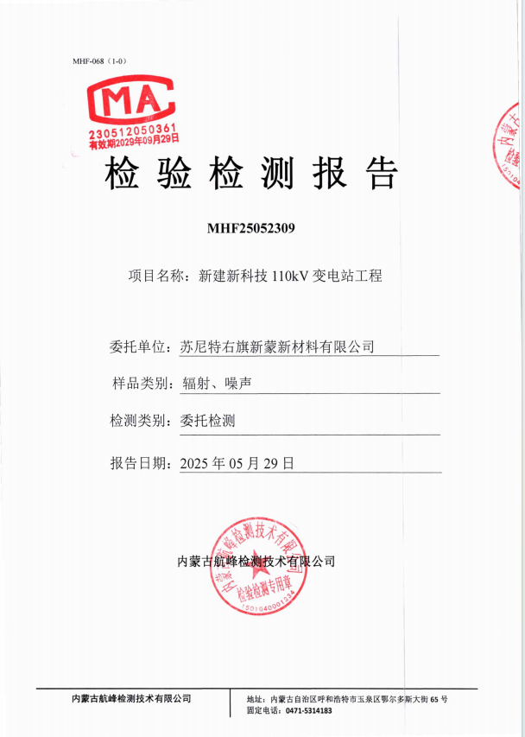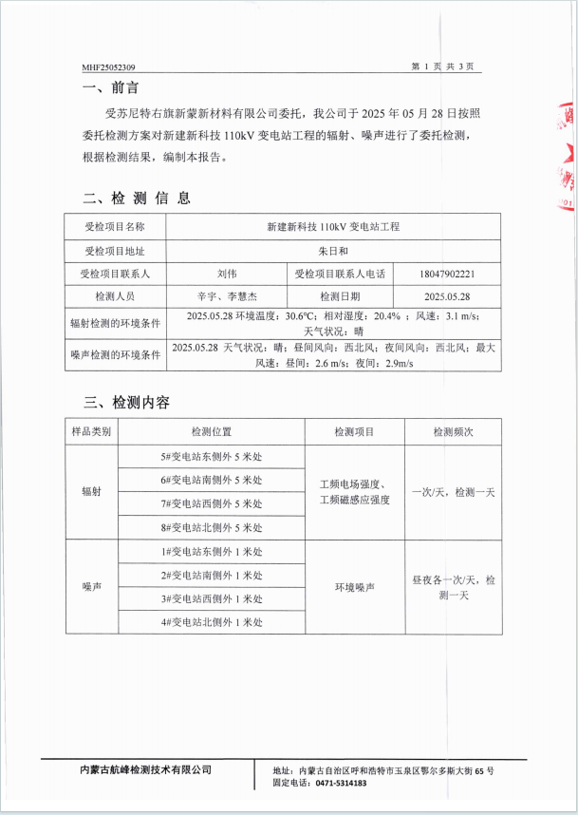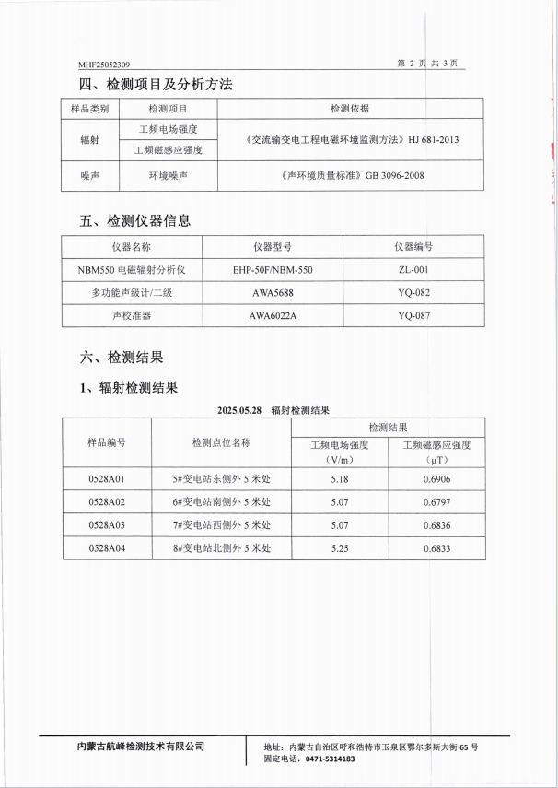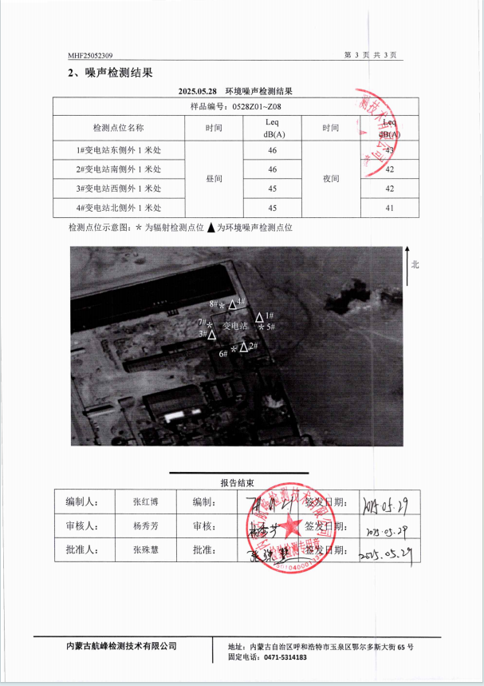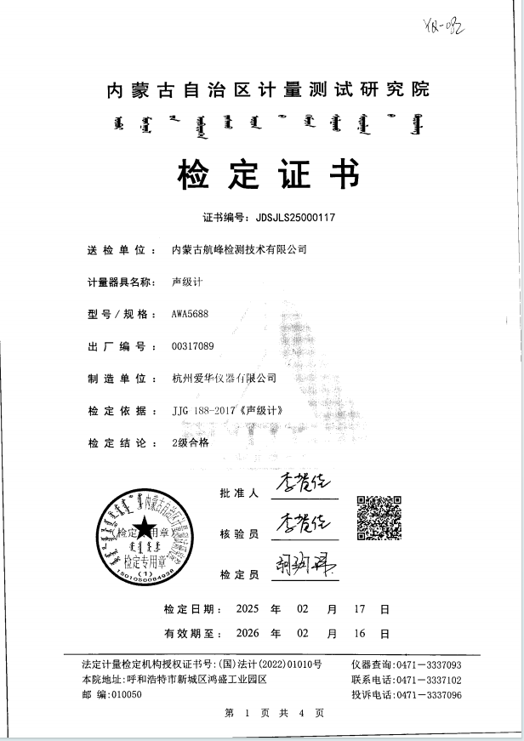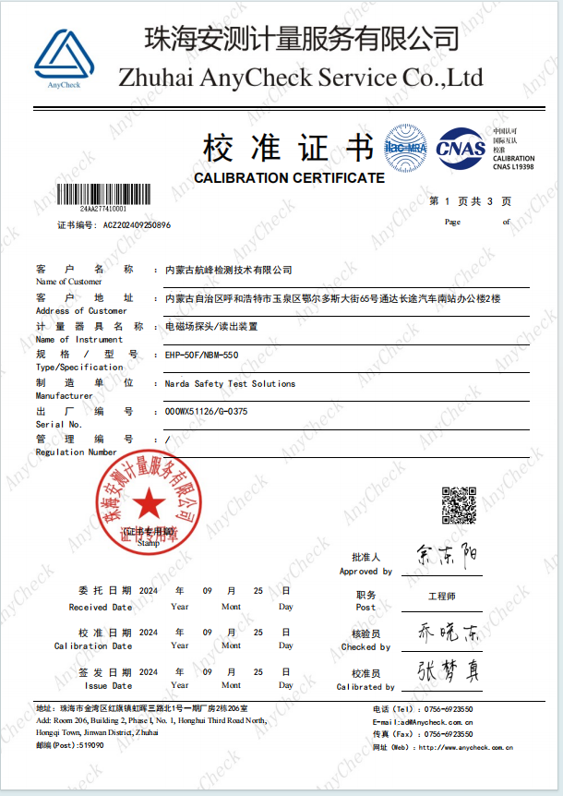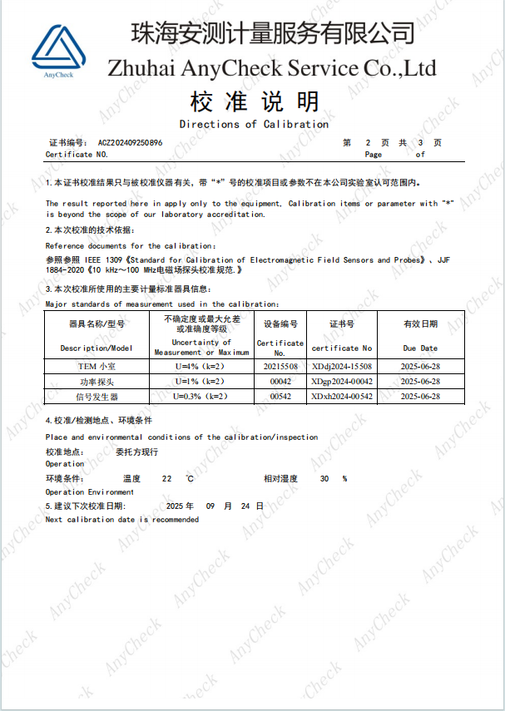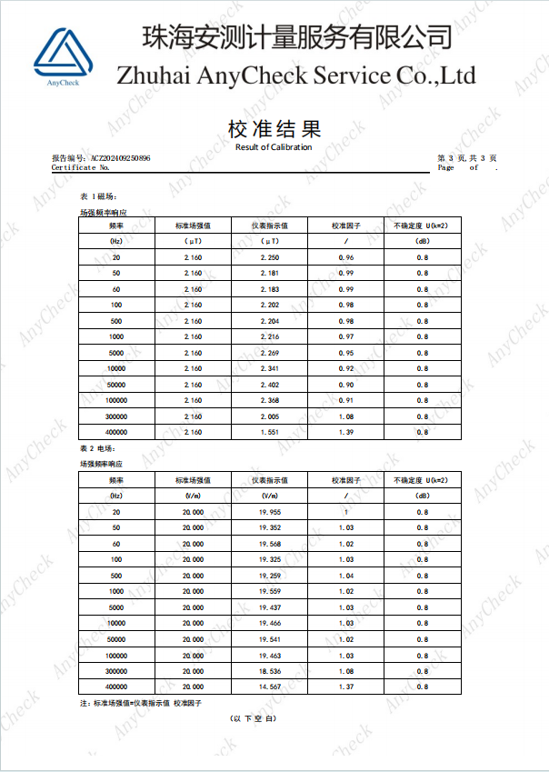

附件3类比检测报告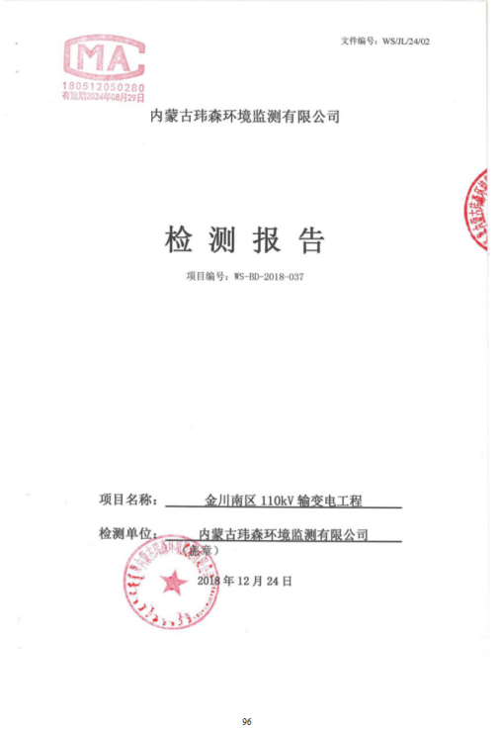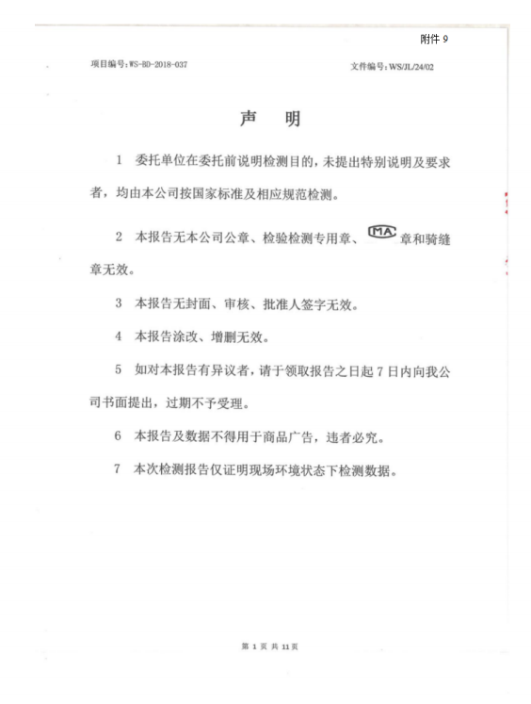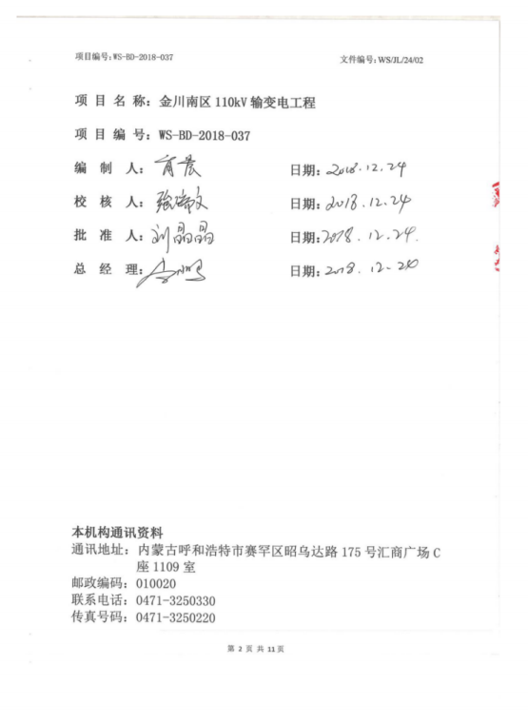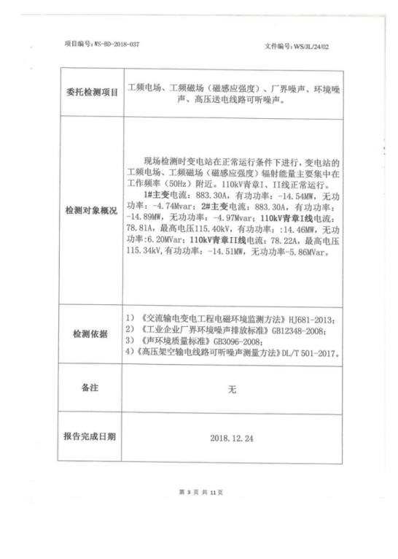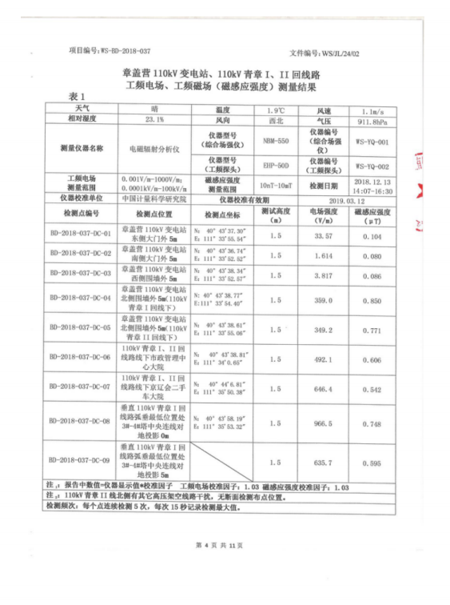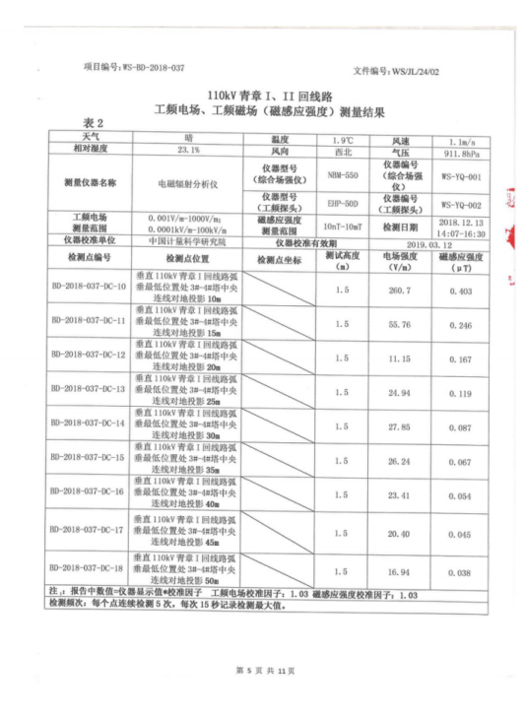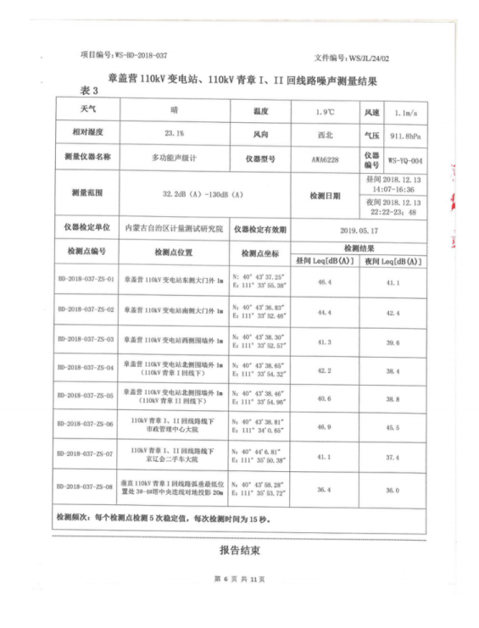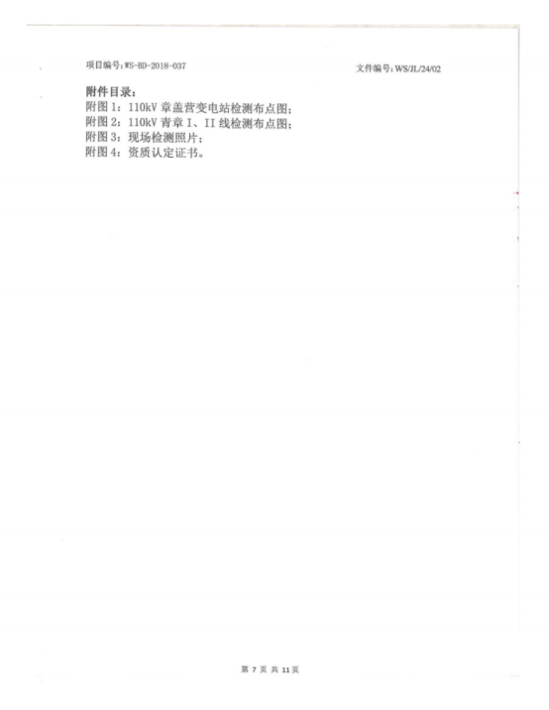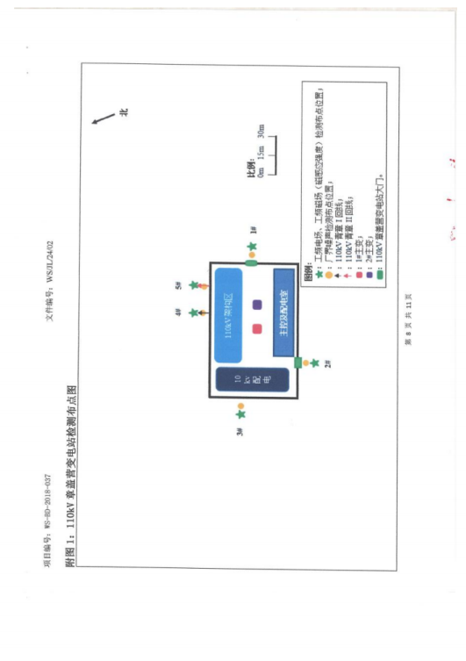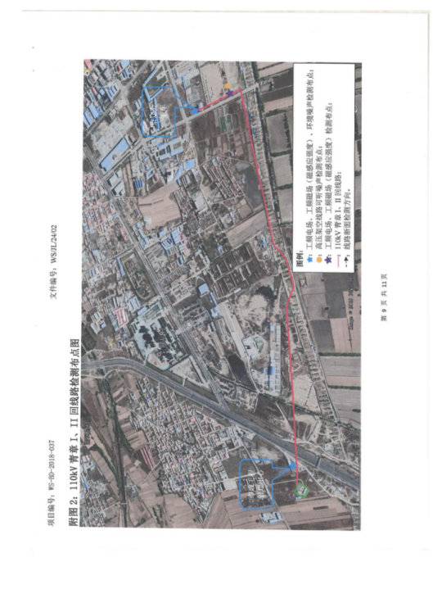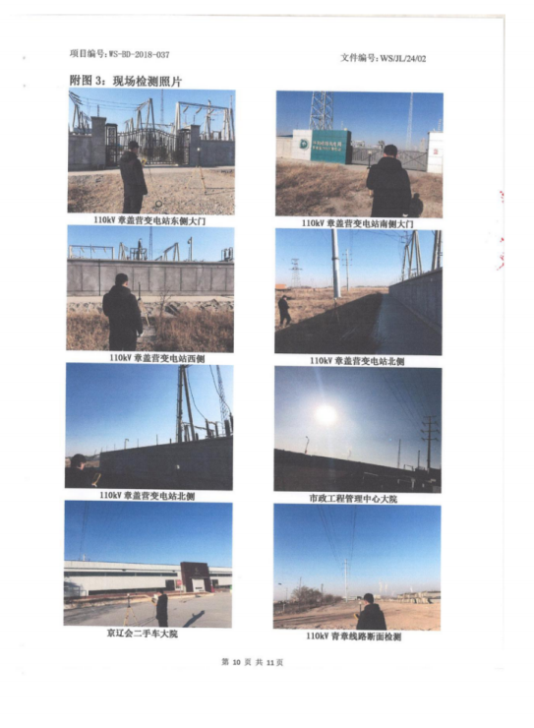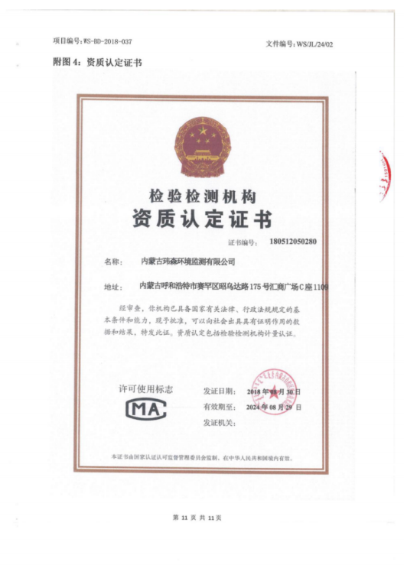

附件4现有厂区及项目环保手续

（1）苏尼特右旗新蒙新材料有限公司12万吨硅锰合金项目批复
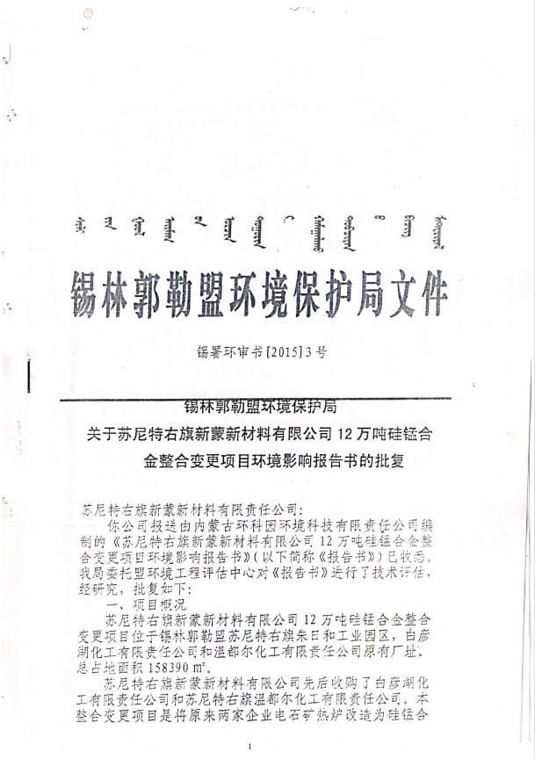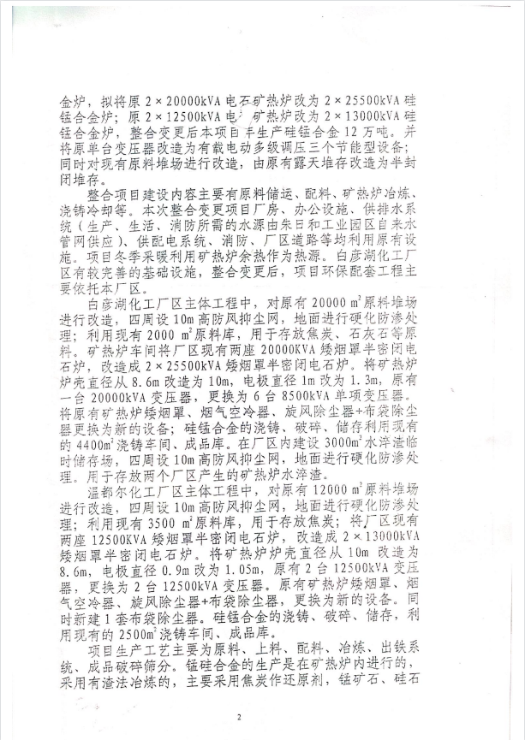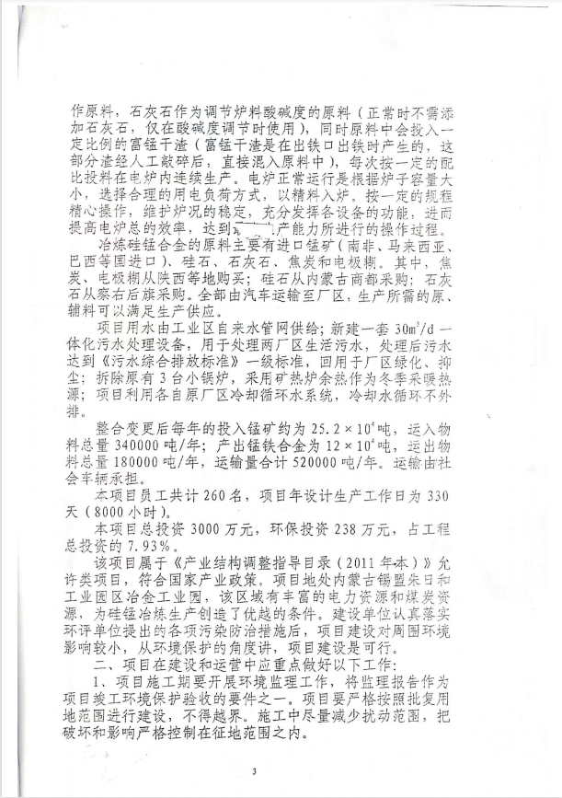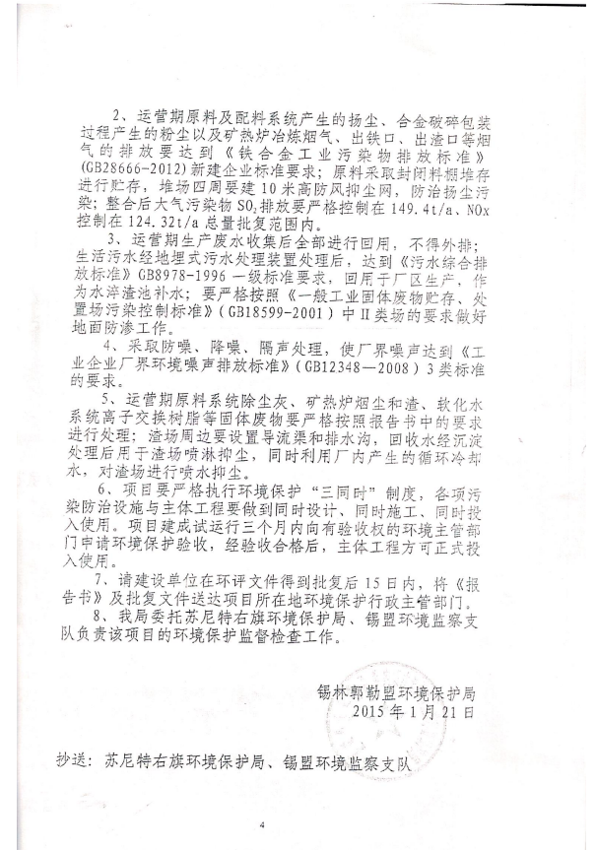

（2）苏尼特右旗新蒙新材料有限公司12万吨硅锰合金项目验收意见
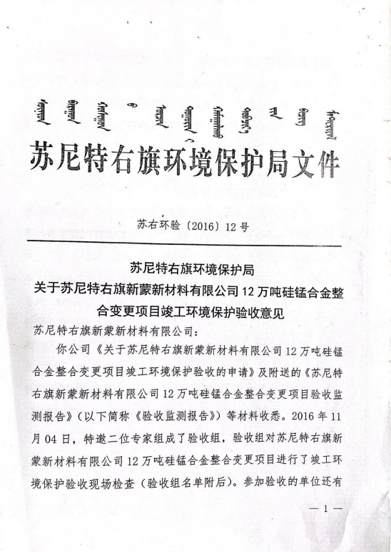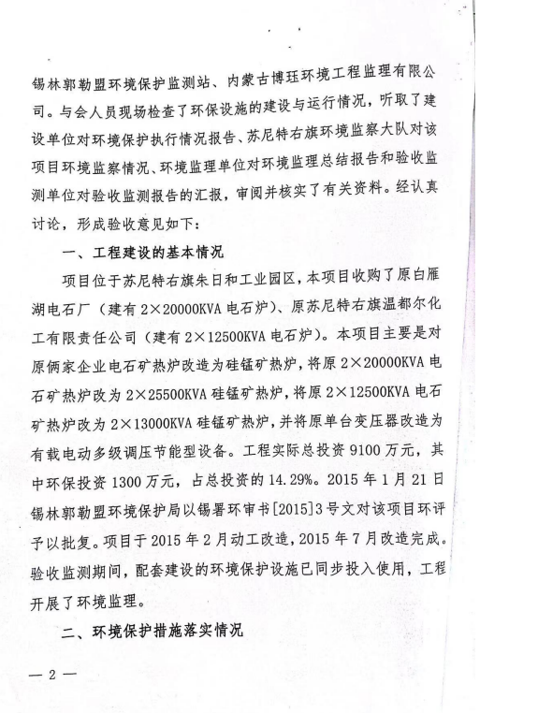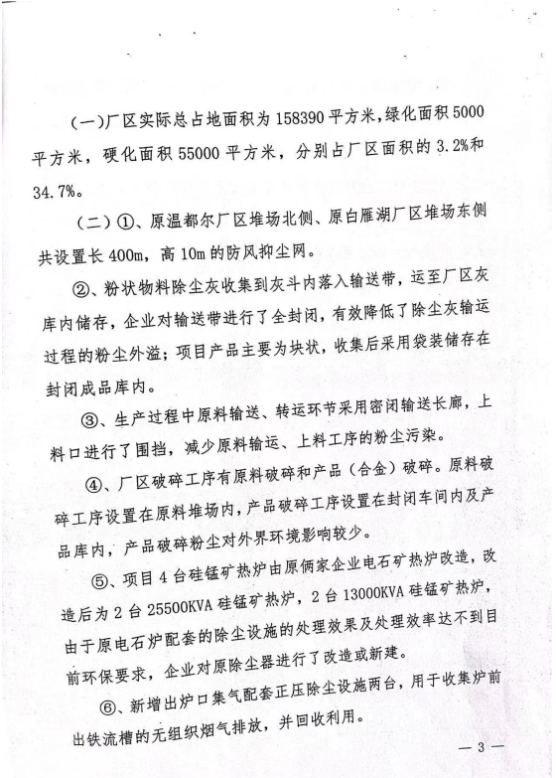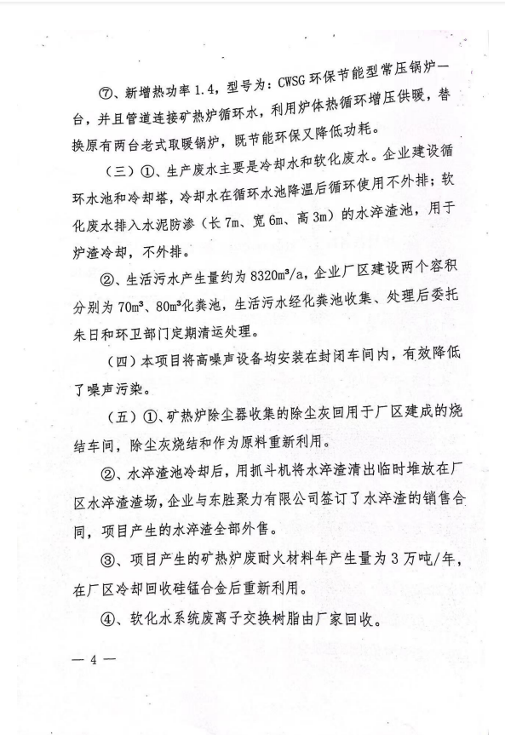

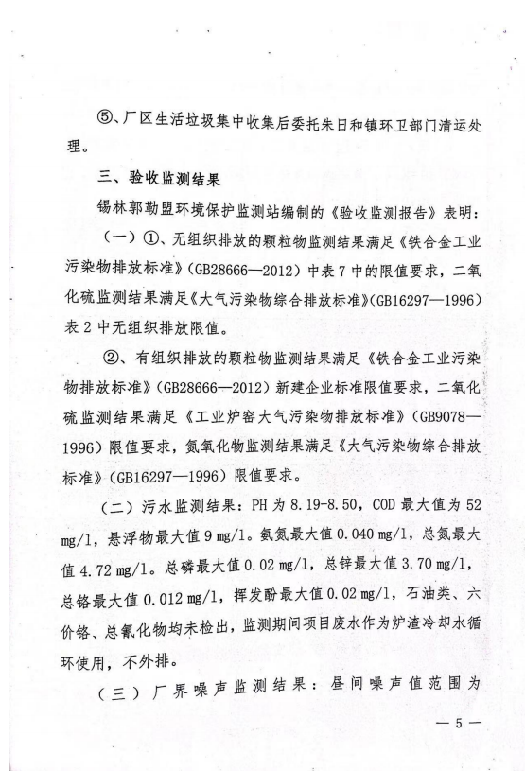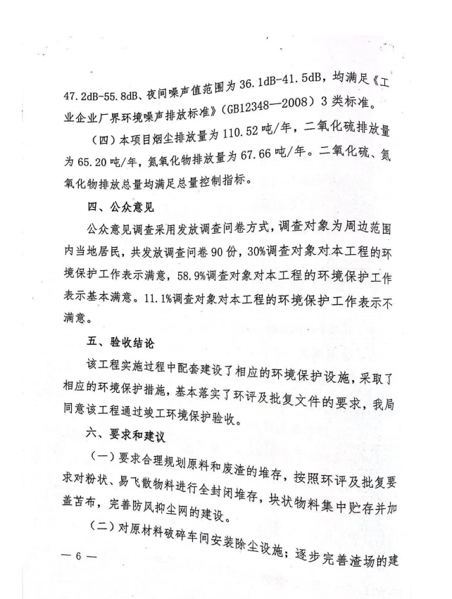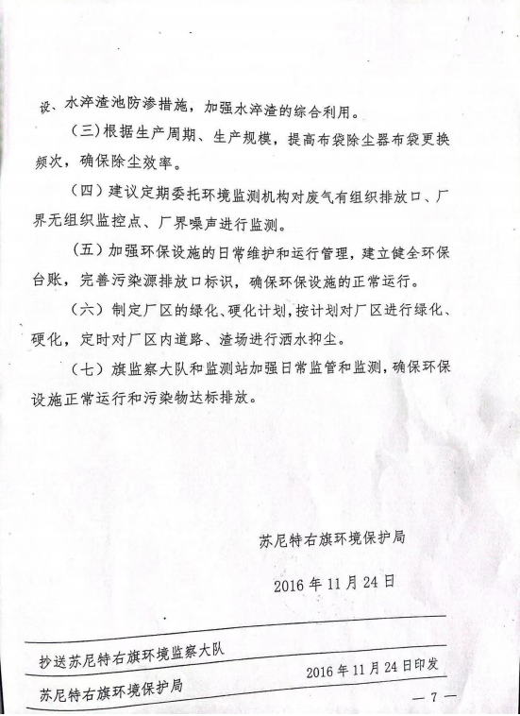

（3）依托污水站项目苏尼特右旗新蒙新材料有限公司48万吨硅锰合金项目验收意见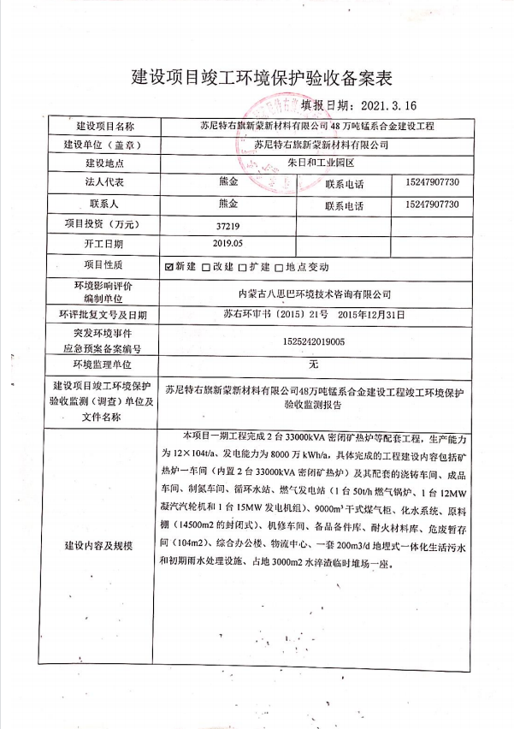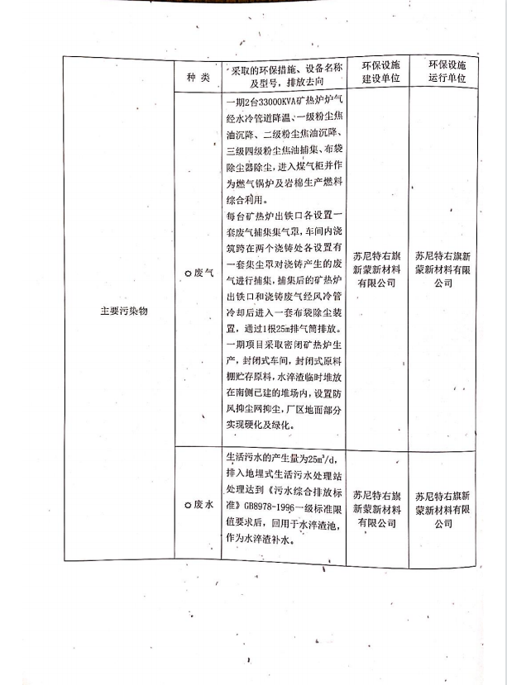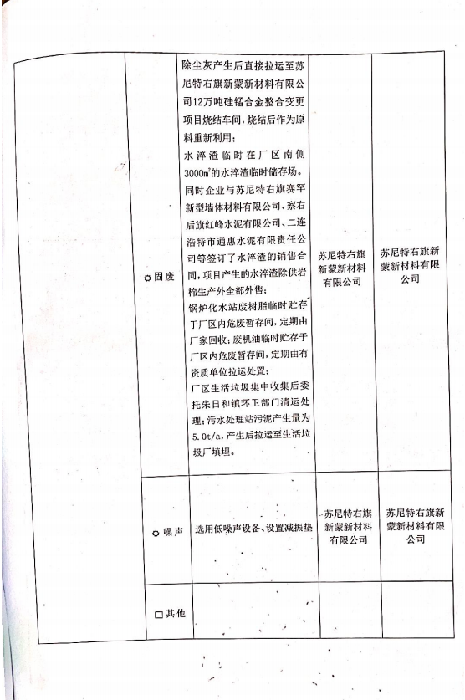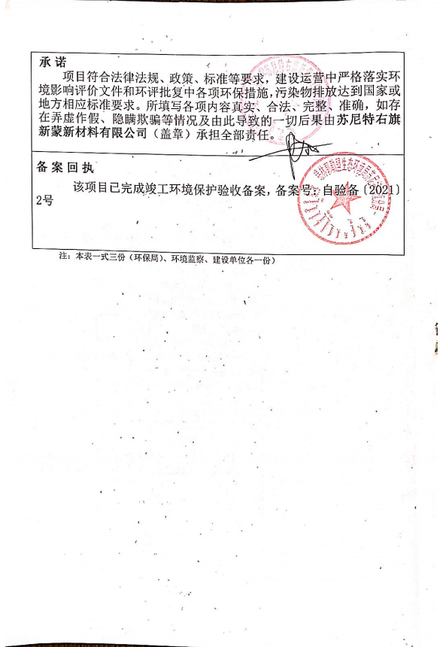

（4）厂区租赁协议
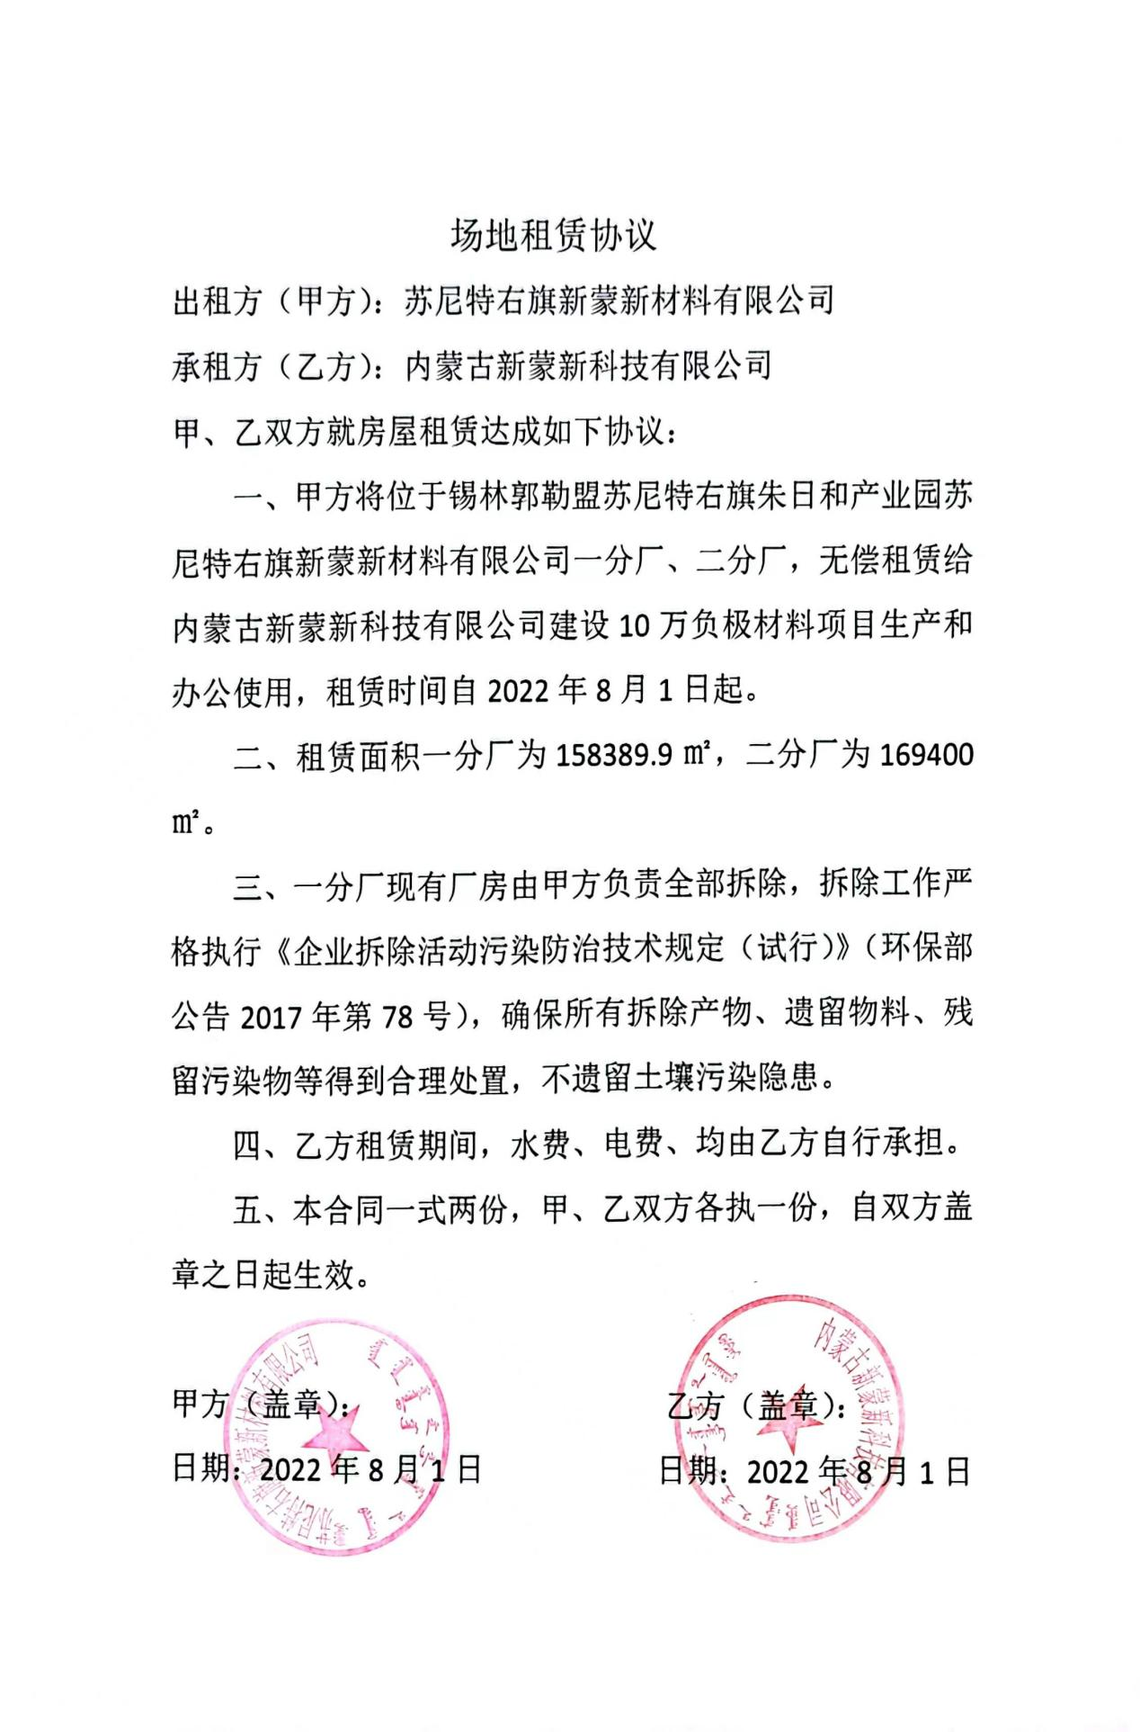

（5）土地证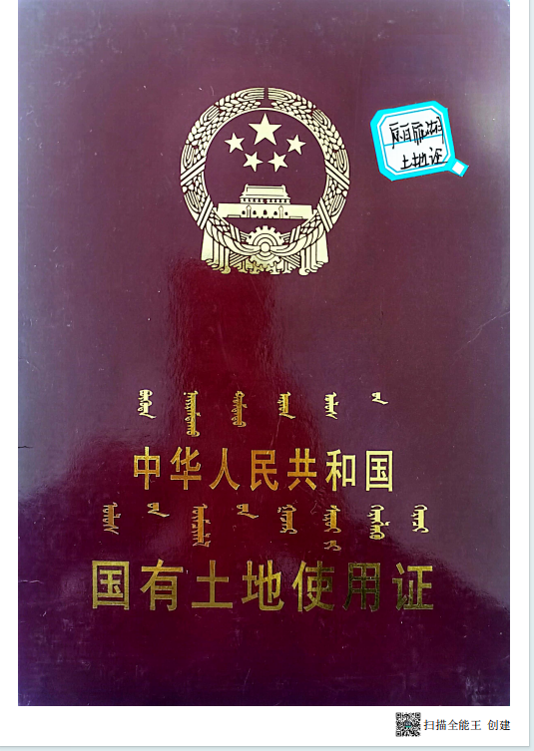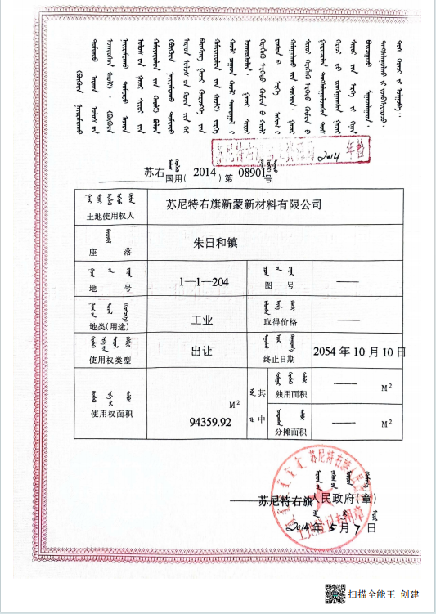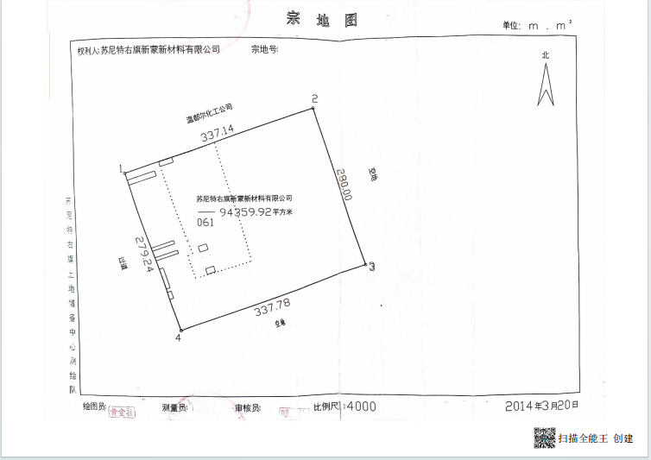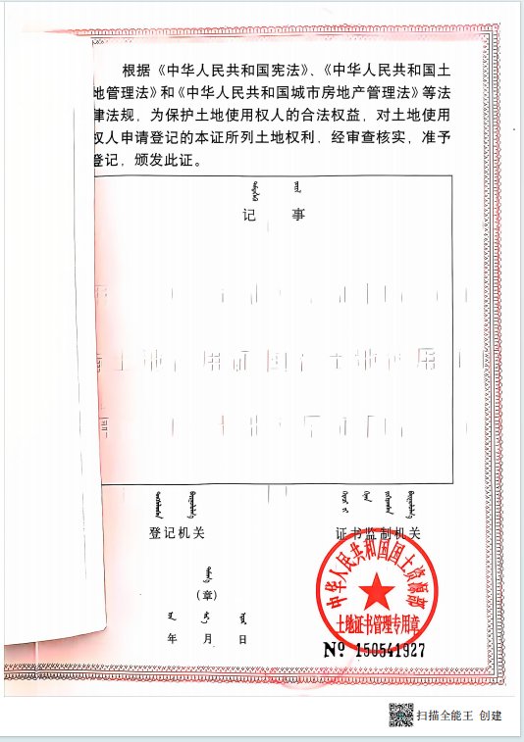

（6）内蒙古新蒙新科技有限公司10万吨负极材料项目环评批复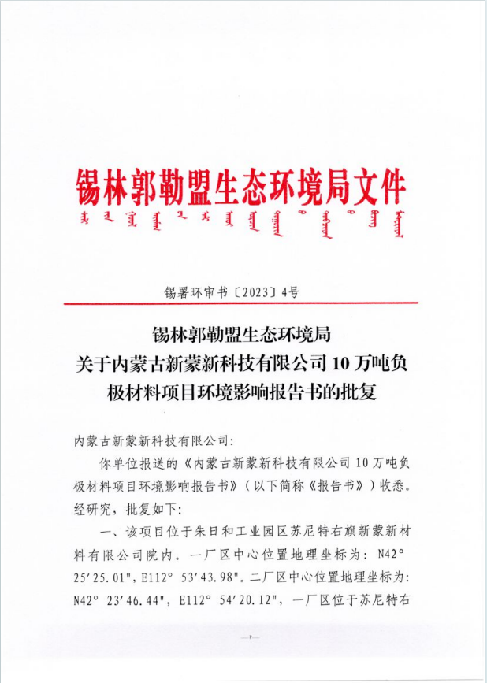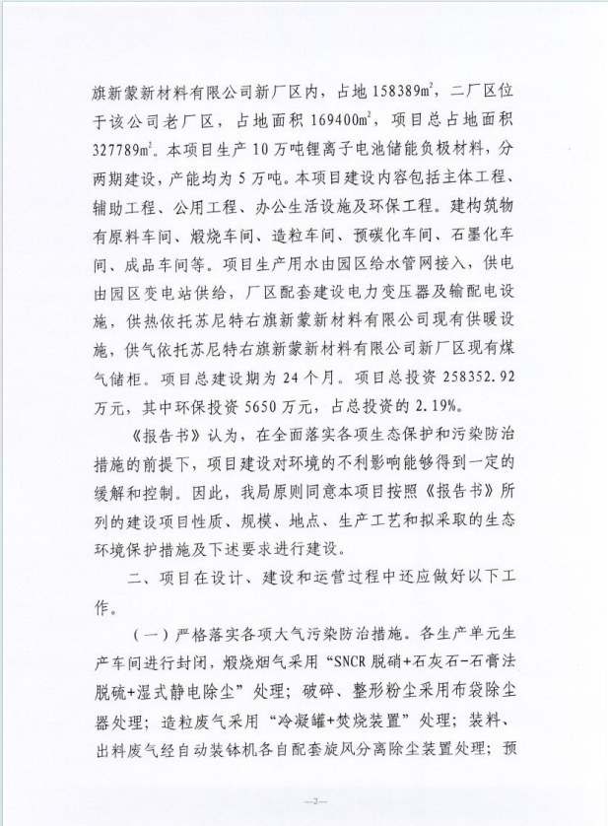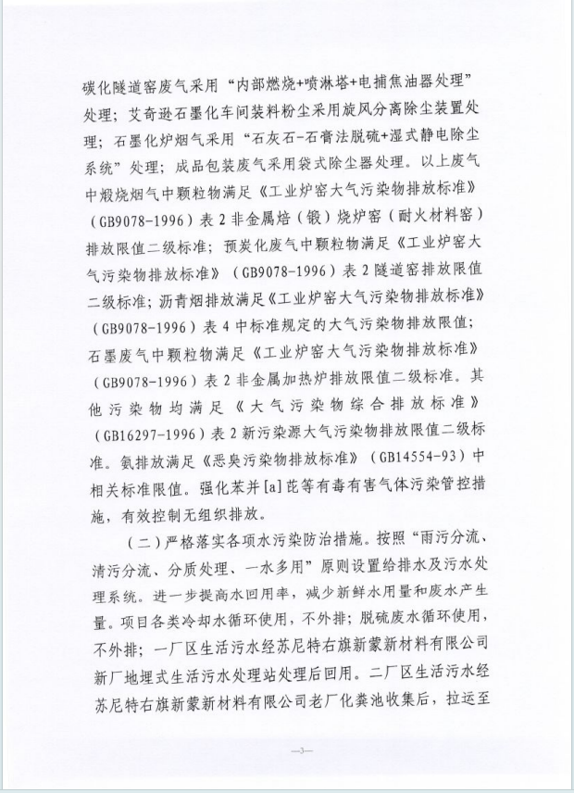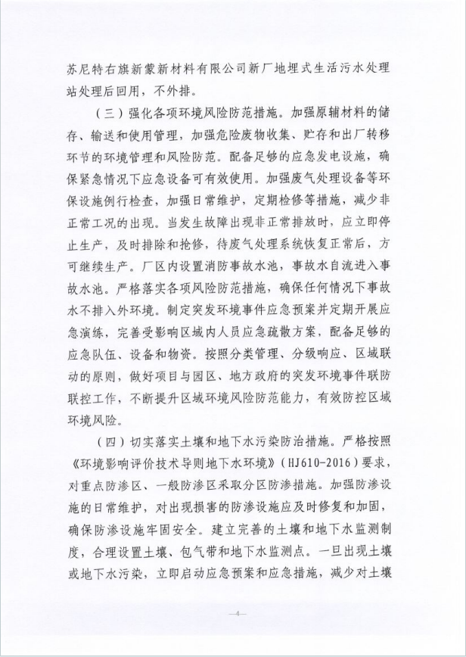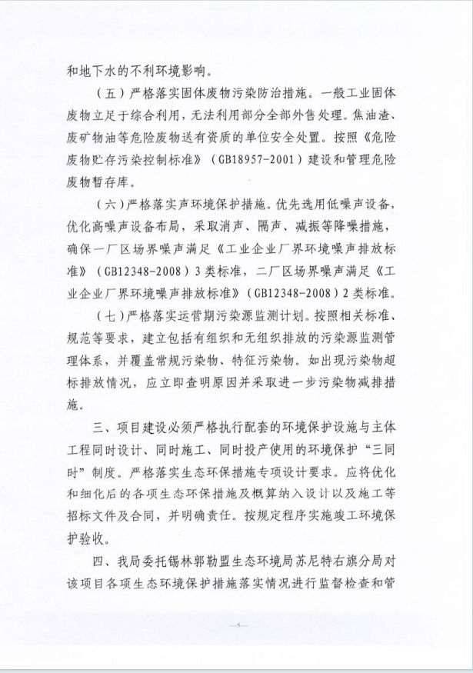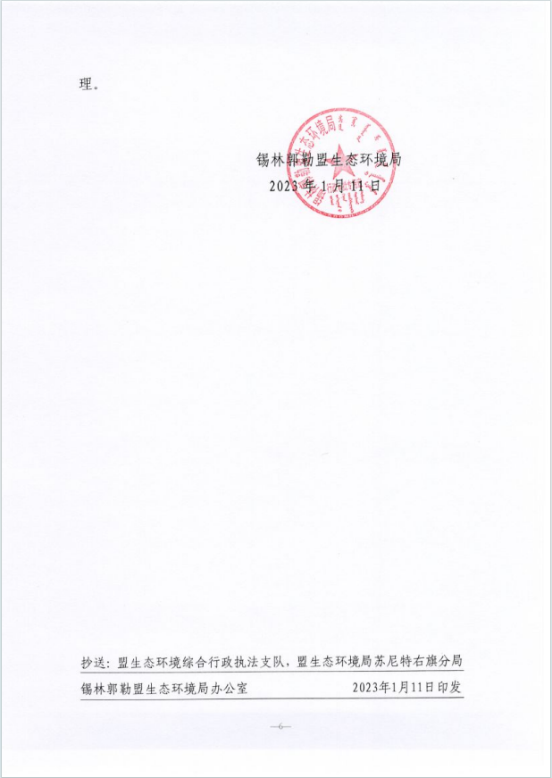

附图1地理位置图

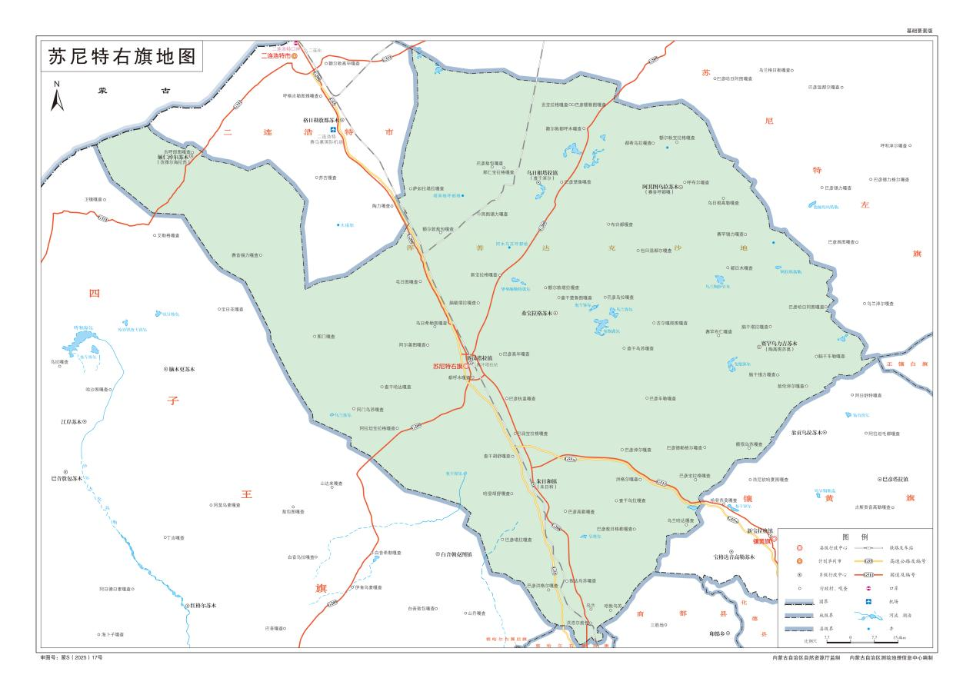
本项目位置


附图2周边关系和监测点位图

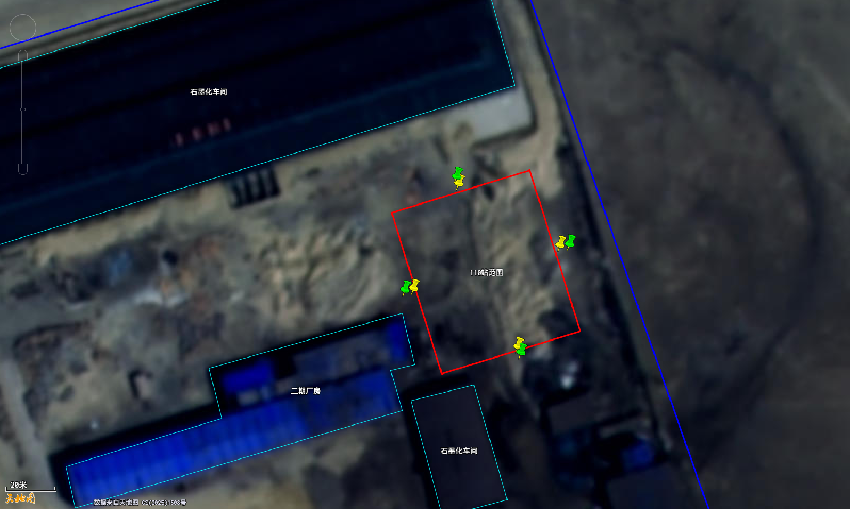
图例
厂区范围
变电站范围
声环境监测点
电磁环境监测点

附图3 变电站和厂区位置关系及评价范围图
图例
厂区范围
变电站范围
声评价范围
电磁评价范围
生态评价范围

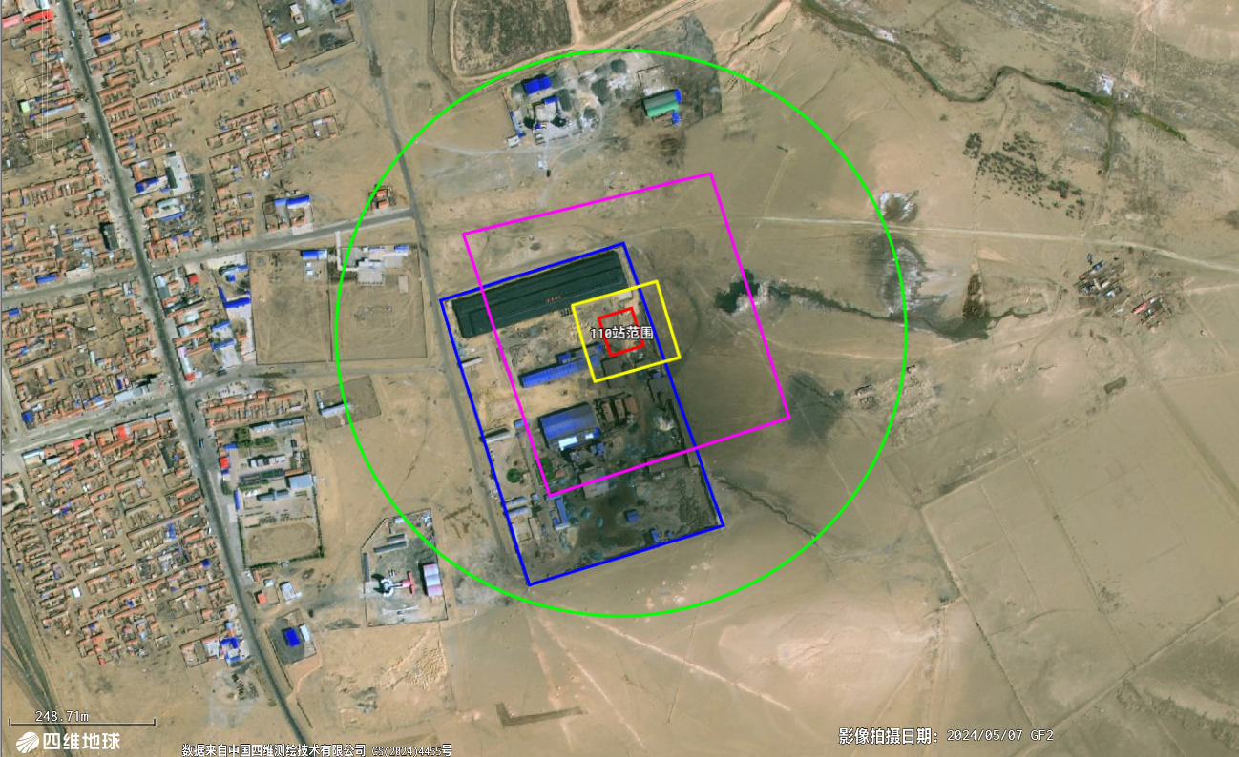

附图4 平面布置图

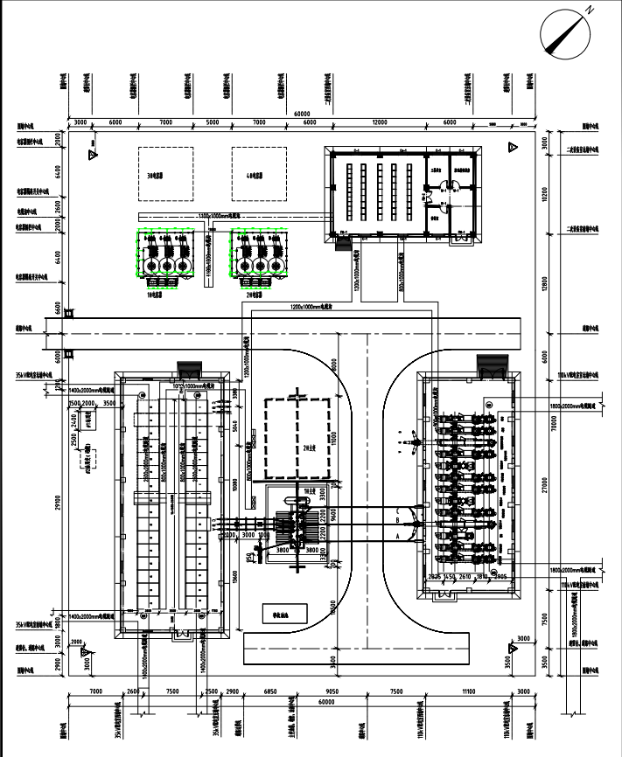
出线间隔
主变

附图5 项目在内蒙古自治区主体功能区规划图中位置

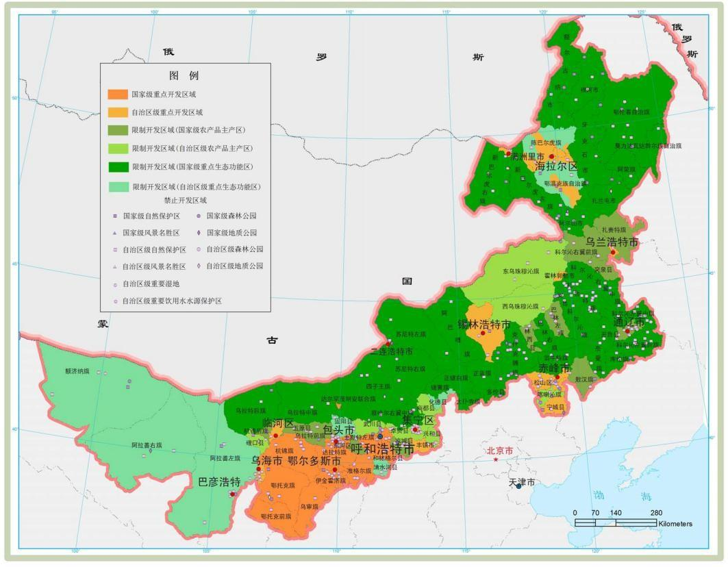
本项目位置

附图6 项目与全国生态功能区划位置关系图

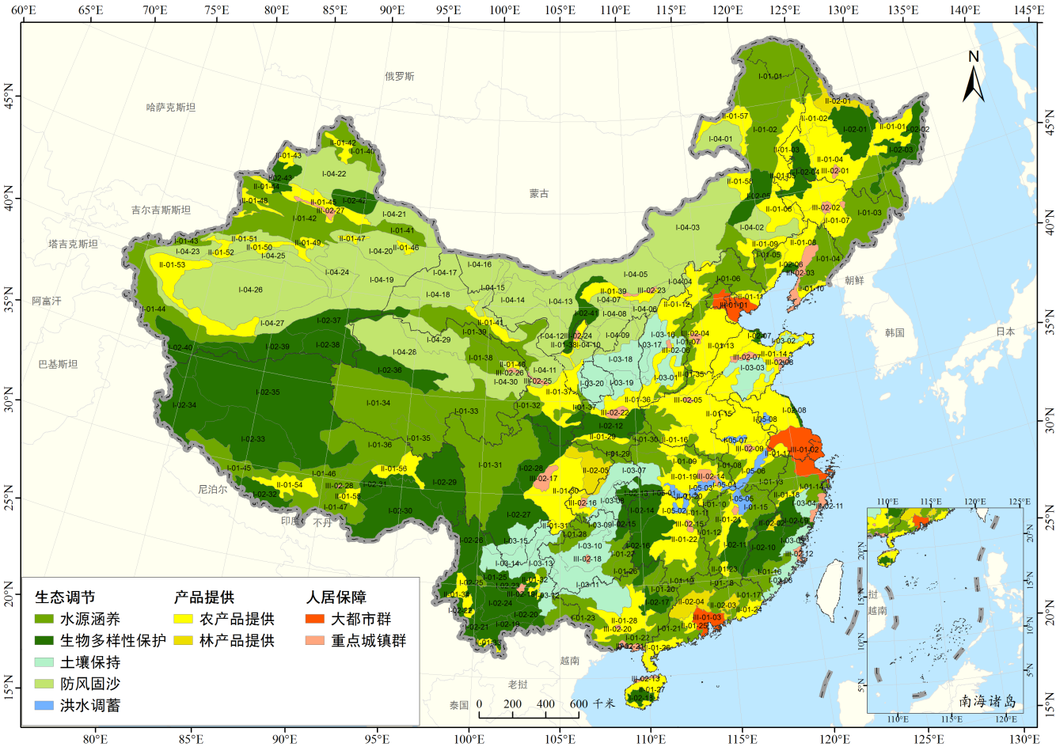
本项目位置

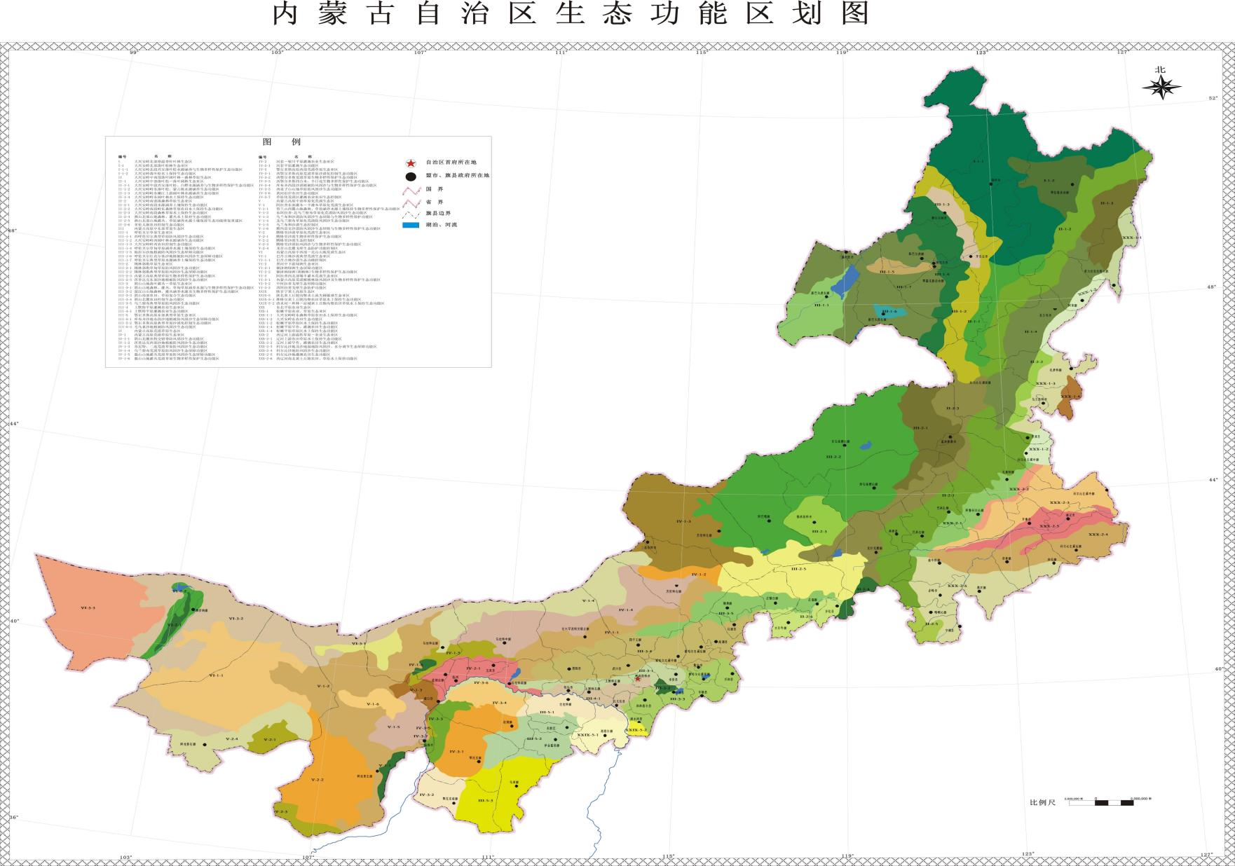
附图7本项目与内蒙古自治区生态功能区划位置关系图

本项目位置

附图8 项目四邻图
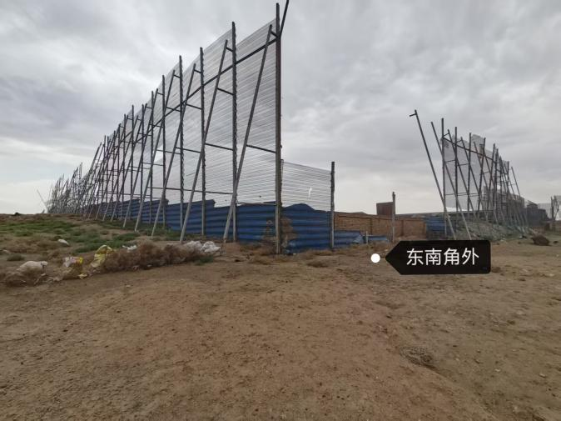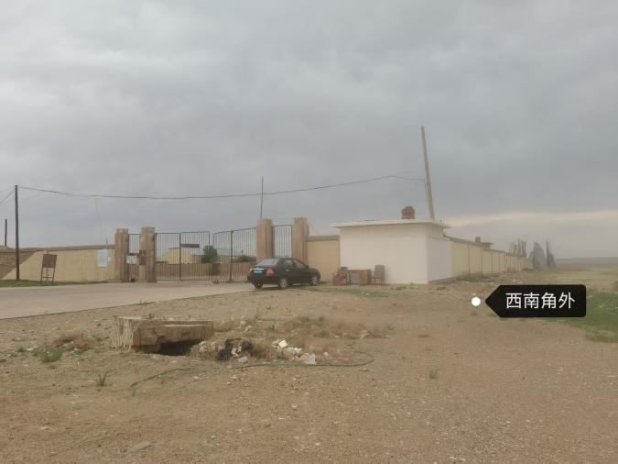
拟建变电站东南 拟建变电站西南
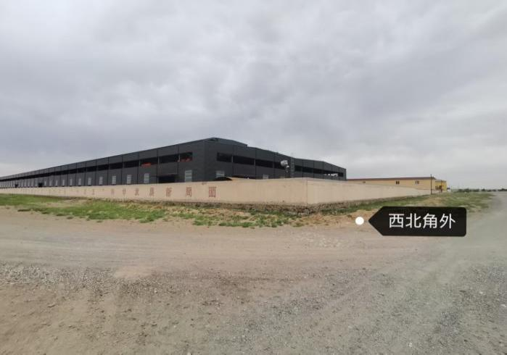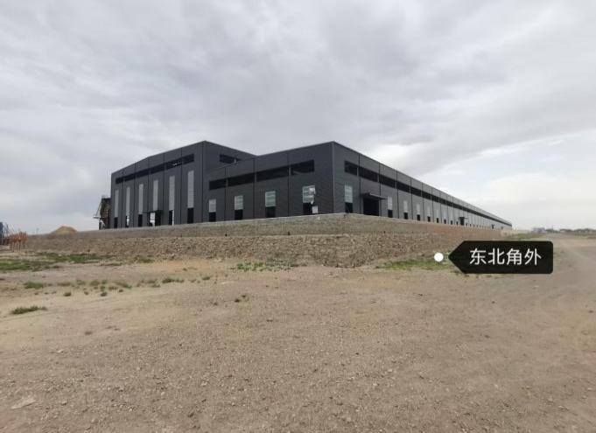

拟建变电站西北 拟建变电站东北

